springcloud学习笔记
目 录
1 总体说明 8
1.1 知识清单 8
1.1.1 SpringColoud主体 8
1.1.2 SpringColoud 其他（todo) 8
1.2 程序说明 9
1.3 参考资料 10
1.3.1 图书 10
1.3.2 网站 10
2 注册中心Eureka [jʊ'ri:kə] 10
2.1 知识点 11
2.1.1 注册中心 11
2.1.2 Eureka 12
2.2 eureka单节点案例 14
2.3 eureka集群案例 15
2.3.1 在application.yml 中配置 15
2.3.2 打包运行 16
2.3.3 测试结果 17
2.4 服务提供者producer及服务消费着consumer 18
2.4.1 服务提供者producer 18
2.4.2 服务消费着consumer 20
2.4.3 测试结果 22
3 负载均衡 Ribbon [ˈrɪbən] 23
3.1 Ribbon 简介 23
3.2 consumer使用 Ribbon 24
3.2.1 在启动类中增加如下 24
3.2.2 在服务类中增加 24
3.2.3 在配置文件中定义负载均衡规则 25
3.2.4 测试结果 26
3.3 通过配置类定义 Ribbon 的负载均衡规则 27
3.4 Ribbon负载规则清单 28
4 断熔器Hystrix [hɪst'rɪks] 28
4.1 知识点-熔断器 28
4.1.1 雪崩效应 28
4.1.2 熔断器（CircuitBreaker） 29
4.1.3 Hystrix特性 30
4.2 实例 31
4.2.1 配置文件 31
4.2.2 创建回调类 31
4.2.3 添加fallback属性 32
4.2.4 4、测试 32
4.3 Hystrix Dashboard 33
4.3.1 添加依赖 33
4.3.2 启动类 34
4.3.3 测试 34
4.4 Turbine 35
4.4.1 添加依赖 35
4.4.2 配置文件 36
4.4.3 启动类 36
4.4.4 测试 37
5 声明式服务调用 Feign [fen] 38
5.1 feign概念 38
5.2 Spring clound使用feign 39
5.2.1 添加Feign的依赖 39
5.2.2 在启动类上添加@EnableFeignClients注解 39
5.2.3 在接口类上添加@EnableFeign注解 40
5.2.4 在Control类中使用Feign接口 40
5.3 覆盖Feign默认值 41
5.3.1 在接口类中指定 @FeignClient 及configuration 41
5.3.2 定义Feign 的configuration类 42
5.4 Feign Hystrix回退 42
5.5 Feign继承支持 44
5.6 Feign请求/响应压缩 44
5.7 Feign日志记录 45
5.8 Feign 多参数请求 45
5.8.1 get请求多参数方法一 45
5.8.2 get请求多参数方法二 46
5.8.3 POST请求包含多个参数 46
5.8.4 示列 47
5.8.5 测试结果 48
6 配置中心 Srping Cloud Config 49
6.1 Spring Cloud Config 概念 49
6.2 server 端 50
6.2.1 添加依赖 50
6.2.2 配置文件 50
6.2.3 启动类 51
6.3 client 端 51
6.3.1 Config-client 添加依赖 51
6.3.2 Config-client 配置文件 52
6.3.3 Config-client 启动类 53
6.3.4 、Config-client web类 53
6.4 客户端 增加refresh功能 54
6.4.1 添加依赖 54
6.4.2 2、 开启更新机制 54
6.5 添加到eureka 55
6.5.1 Config-server 添加依赖 55
6.5.2 Config-server 配置文件 55
6.5.3 Config-server 启动类 56
6.5.4 Config-client 添加依赖 56
6.5.5 Config-client 配置文件 56
6.5.6 Config-client 启动类 57
6.6 测试结果截图 57
6.6.1 Eureka 58
6.6.2 取配置文件9002，9003两端口 58
6.6.3 更改配置、git提交并CRUL 59
7 消息总线 Spring Cloud Bus 60
7.1 Spring Cloud Bus 原理 60
7.2 基于Spring Cloud Bus 的 Config实现 63
7.2.1 Config-server POM 63
7.2.2 Config-server 配置文件 增加rabbitmq配置 63
7.2.3 Config-client POM 63
7.2.4 Config-client 配置文件 增加rabbitmq配置 63
7.3 /bus/refresh指定参数destination 64
7.4 RabbitMQ基础概念详细介绍 64
7.4.1 RabbitMQ简介 64
7.4.2 ConnectionFactory、Connection、Channel 65
7.4.3 Queue 65
7.4.4 Message acknowledgment 66
7.4.5 Message durability 66
7.4.6 Prefetch count 66
7.4.7 Exchange 67
7.4.8 routing key 67
7.4.9 Binding 68
7.4.10 Binding key 68
7.4.11 Exchange Types 68
7.4.12 fanout 68
7.4.13 direct 69
7.4.14 topic 69
7.4.15 headers 70
7.4.16 RPC 71
8 网关服务 Srping Cloud Zuul 72
8.1 背景 72
8.2 Zuul概念介绍 74
8.3 Zuul简单应用 75
8.3.1 准备工作 75
8.3.2 开始使用Zuul 76
8.3.3 应用主类使用@EnableZuulProxy注解开启Zuul 76
8.3.4 服务路由 77
8.3.5 测试结果 78
8.3.6 Zuul服务过滤 79
8.3.7 Zull应用总结 81
8.4 Zuul路由配置详解 82
8.4.1 路由 routes 82
8.4.2 Path,serviceid 82
8.4.3 Path,url 83
8.4.4 Path,ribbon方式 83
8.4.5 正则表达式 84
8.4.6 前缀 zuul.prefix 84
8.4.7 忽略 ignoredServices 85
8.4.8 忽略某些路径 ignoredPatterns 85
8.4.9 敏感Header设置 85
8.4.10 忽略Header 86
8.5 Zuul过滤器详解 87
8.5.1 过滤器概念及用途 87
8.5.2 请求生命周期 89
8.5.3 核心过滤器 91
8.5.4 pre过滤器 92
8.5.5 route过滤器 93
8.5.6 post过滤器 94
8.5.7 过滤器运行顺序 94
8.6 Zuul异常处理-error过滤器使用 95
8.6.1 过滤器中抛出异常的问题 96
8.6.2 解决方案一：严格的try-catch处理 97
8.6.3 解决方案二：ErrorFilter处理 99
9 todo-消息驱动 Spring Cloud Stream [strim] 101
10 todo-分布式服务跟踪Spring Cloud Sleuth [sluth] 101
11 todo-其他 101
11.1 Spring Cloud Commons：普通抽象 101
11.2 Spring Cloud Security 101
11.3 Spring Cloud Consul 102
11.4 Spring Cloud Zookeeper 102
11.5 Spring Cloud为Cloud Foundry 102
11.6 Spring Cloud Contract 102
11.7 Spring Cloud Task 102

总体说明

知识清单

SpringColoud主体
- 注册中心Eureka [jʊ'ri:kə]
- 负载均衡 Ribbon [ˈrɪbən]
- 断熔器Hystrix [hɪst'rɪks]
- 声明式服务调用 Feign [fen]
- 配置中心 Srping Cloud Config
- 消息总线 Spring Cloud Bus
- 网关服务 Srping Cloud Zuul
- (Todo)消息驱动 Spring Cloud Stream [strim]
- (Todo)分布式服务跟踪Spring Cloud Sleuth [sluth]

SpringColoud 其他（todo)
- Spring Cloud Security ）
- Spring Cloud Consul
- Spring Cloud Zookeeper
- Spring Cloud为Cloud Foundry
- Spring Cloud Contract
- Spring Cloud Task

程序说明
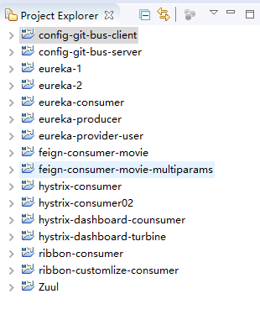
目录介绍：
- Config-git-bus 两包： 使用git进行配置管理
- Eureka-1; 单例的eureka服务器
- Eureka-2：多例的eureka服务器
- Eureka-consumer:简单的消费者服务
- Eureka-producer :简单的生产者服务
- Eureka-provider-user 提供user查询的生产者服务
- Feign-consumer-movie： feign 消费者
- Feign-consumer-movie-multiparams 多参数的feign 消费者
- Hystrix-consumer: hystrix 消费者
- Ribbon-consumer:ribbon消费者
- Zuul:Zull相关程序。
。

参考资料

图书
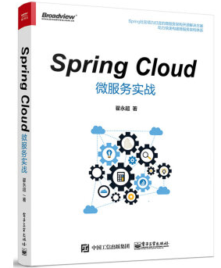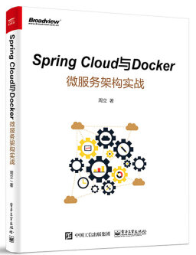

网站
- SpringCloud官方教程 http://projects.spring.io/spring-cloud/#quick-start
- Spring Cloud在线中文文档 https://springcloud.cc/
- SpringCloud-Learning https://github.com/dyc87112/SpringCloud-Learning
- springfroall http://spring4all.com/explore/category-springcloud
- Spring Cloud Examples https://github.com/ityouknow/spring-cloud-examples
- 周立|Spring Cloud http://www.itmuch.com/

注册中心Eureka [jʊ'ri:kə]
Eureka是Netflix开源的一款提供服务注册和发现的产品，它提供了完整的Service Registry和Service Discovery实现。也是springcloud体系中最重要最核心的组件之一。

知识点

注册中心
服务中心又称注册中心，管理各种服务功能包括服务的注册、发现、熔断、负载、降级等，比如dubbo admin后台的各种功能。
有了服务中心调用关系会有什么变化，画几个简图来帮忙理解
项目A调用项目B
正常调用项目A请求项目B
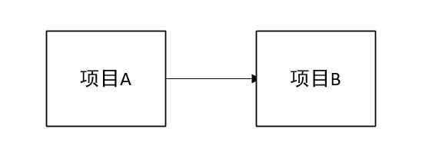
有了服务中心之后，任何一个服务都不能直接去掉用，都需要通过服务中心来调用
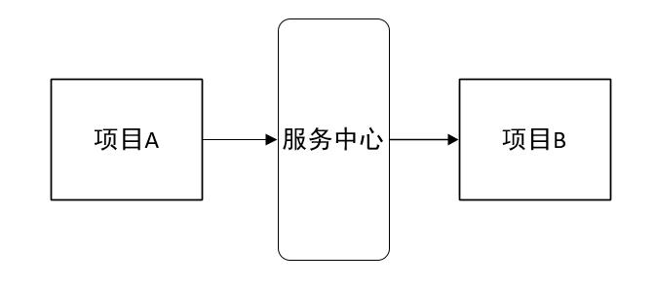
项目A调用项目B，项目B在调用项目C
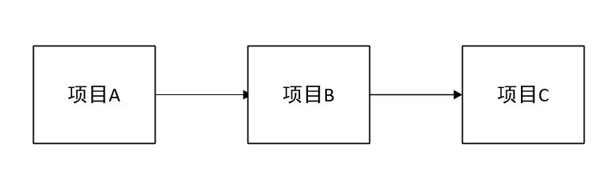
这时候调用的步骤就会为两步：第一步，项目A首先从服务中心请求项目B服务器，然后项目B在从服务中心请求项目C服务。
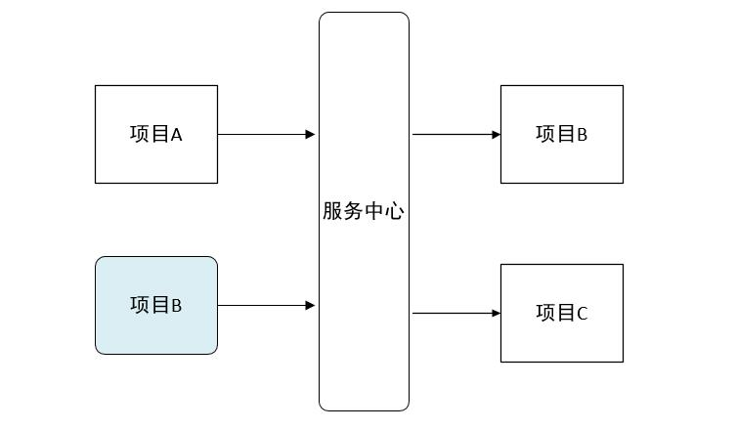
上面的项目只是两三个相互之间的简单调用，但是如果项目超过20个30个呢，在15年底的时候我司分布式的项目就达到了二十几个，画一张图来描述几十个项目之间的相互调用关系全是线条，任何其中的一个项目改动，就会牵连好几个项目跟着重启，巨麻烦而且容易出错。通过服务中心来获取服务你不需要关注你调用的项目IP地址，由几台服务器组成，每次直接去服务中心获取可以使用的服务去调用既可。
由于各种服务都注册到了服务中心，就有了去做很多高级功能条件。比如几台服务提供相同服务来做均衡负载；监控服务器调用成功率来做熔断，移除服务列表中的故障点；监控服务调用时间来对不同的服务器设置不同的权重等等。

Eureka
按照官方介绍：
Eureka 是一个基于 REST 的服务，主要在 AWS 云中使用, 定位服务来进行中间层服务器的负载均衡和故障转移。
Spring Cloud 封装了 Netflix 公司开发的 Eureka 模块来实现服务注册和发现。Eureka 采用了 C-S 的设计架构。Eureka Server 作为服务注册功能的服务器，它是服务注册中心。而系统中的其他微服务，使用 Eureka 的客户端连接到 Eureka Server，并维持心跳连接。这样系统的维护人员就可以通过 Eureka Server 来监控系统中各个微服务是否正常运行。Spring Cloud 的一些其他模块（比如Zuul）就可以通过 Eureka Server 来发现系统中的其他微服务，并执行相关的逻辑。
Eureka由两个组件组成：Eureka服务器和Eureka客户端。Eureka服务器用作服务注册服务器。Eureka客户端是一个java客户端，用来简化与服务器的交互、作为轮询负载均衡器，并提供服务的故障切换支持。Netflix在其生产环境中使用的是另外的客户端，它提供基于流量、资源利用率以及出错状态的加权负载均衡。
用一张图来认识以下：
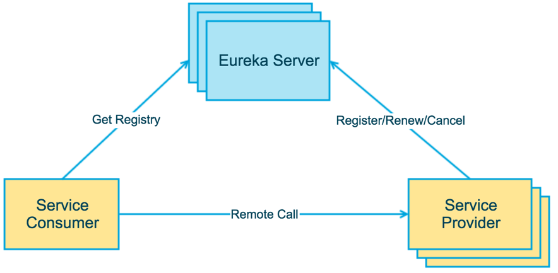
上图简要描述了Eureka的基本架构，由3个角色组成：
1、Eureka Server
- 提供服务注册和发现
2、Service Provider
- 服务提供方
- 将自身服务注册到Eureka，从而使服务消费方能够找到
3、Service Consumer
- 服务消费方
- 从Eureka获取注册服务列表，从而能够消费服务

eureka单节点案例

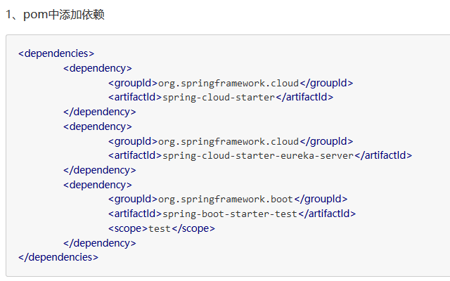
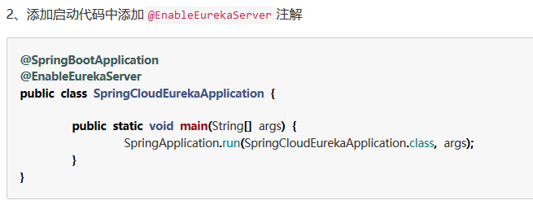
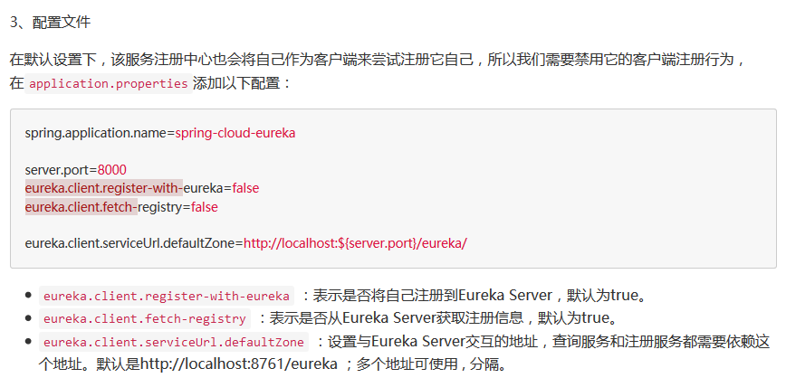

eureka集群案例
注册中心这么关键的服务，如果是单点话，遇到故障就是毁灭性的。在一个分布式系统中，服务注册中心是最重要的基础部分，理应随时处于可以提供服务的状态。为了维持其可用性，使用集群是很好的解决方案。Eureka通过互相注册的方式来实现高可用的部署，所以我们只需要将Eureke Server配置其他可用的serviceUrl就能实现高可用部署。

在application.yml 中配置
---
spring:
application:
name: spring-cloud-eureka
profiles: peer1
server:
port: 8000
eureka:
instance:
hostname: peer1
client:
serviceUrl:
defaultZone: http://peer2:8001/eureka/,http://peer3:8002/eureka/
---
spring:
application:
name: spring-cloud-eureka
profiles: peer2
server:
port: 8001
eureka:
instance:
hostname: peer2
client:
serviceUrl:
defaultZone: http://peer1:8000/eureka/,http://peer3:8002/eureka/
---
spring:
application:
name: spring-cloud-eureka
profiles: peer3
server:
port: 8002
eureka:
instance:
hostname: peer3
client:
serviceUrl:
defaultZone: http://peer1:8000/eureka/,http://peer2:8001/eureka/

打包运行
#打包
mvn clean package# 分别以peer1、peeer2、peeer3 配置信息启动eureka
java -jar feng-eureka-0.0.1-SNAPSHOT.jar --spring.profiles.active=peer1
java -jar feng-eureka-0.0.1-SNAPSHOT.jar --spring.profiles.active=peer2
java -jar feng-eureka-0.0.1-SNAPSHOT.jar --spring.profiles.active=peer3

测试结果
可以在peer1中看到了peer2、peer3的相关信息。
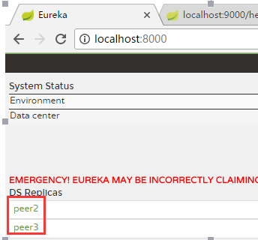
可以在peer3中看到了peer1、peer2的相关信息。至此eureka集群也已经完成了

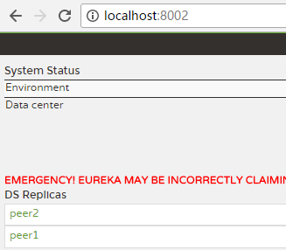

服务提供者producer及服务消费着consumer
案例中有三个角色：服务注册中心、服务提供者、服务消费者，其中服务注册中心就是我们上一篇的eureka集群启动既可，流程是首先启动注册中心，服务提供者生产服务并注册到服务中心中，消费者从服务中心中获取服务并执行。

服务提供者producer
我们假设服务提供者有一个hello方法，可以根据传入的参数，提供输出“hello xxx，springcloud”的服务
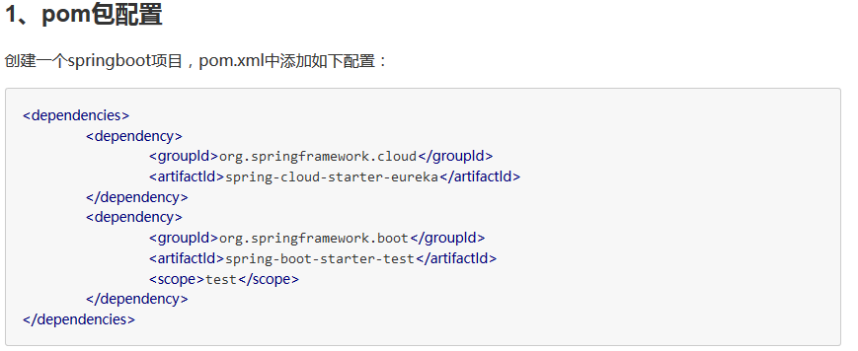
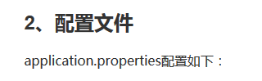
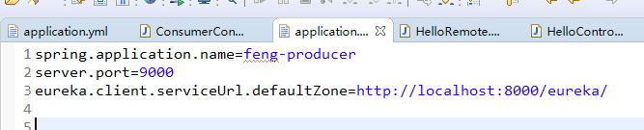
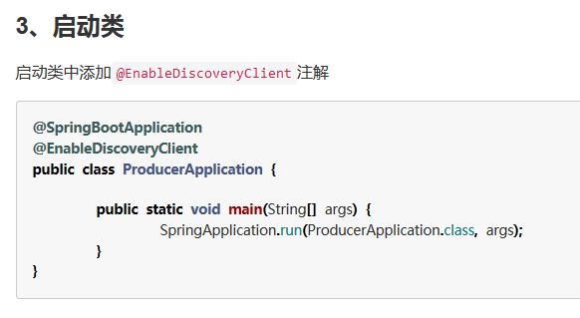
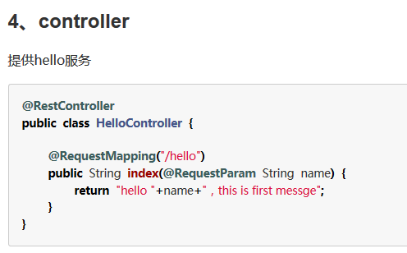
添加@EnableDiscoveryClient注解后，项目就具有了服务注册的功能。启动工程后，就可以在注册中心的页面看到SPRING-CLOUD-PRODUCER服务。

服务消费着consumer
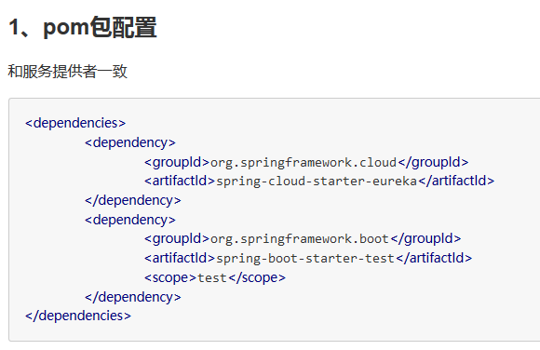
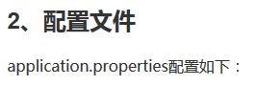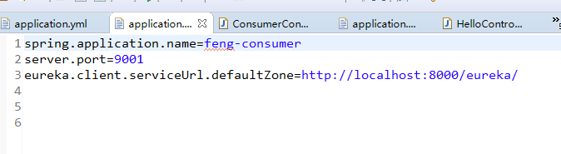

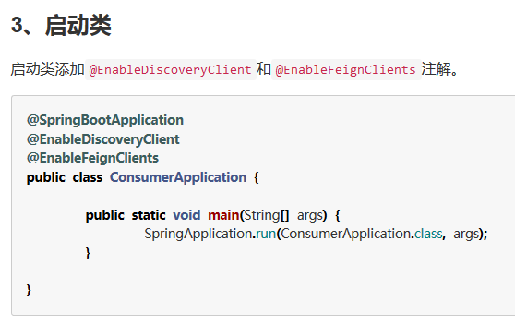
- @EnableDiscoveryClient :启用服务注册与发现
- @EnableFeignClients：启用feign进行远程调用

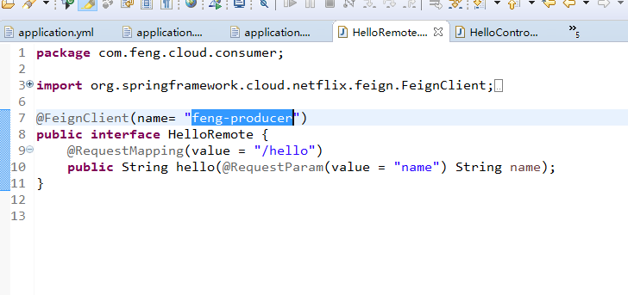
- name:远程服务名，及服务提供者中spring.application.name配置的名称
此类中的方法和远程服务中contoller中的方法名和参数需保持一致。
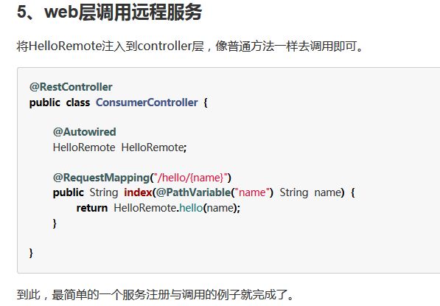

测试结果
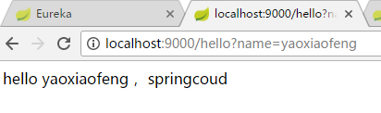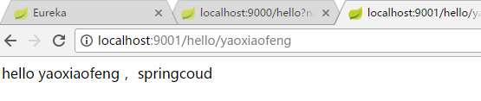
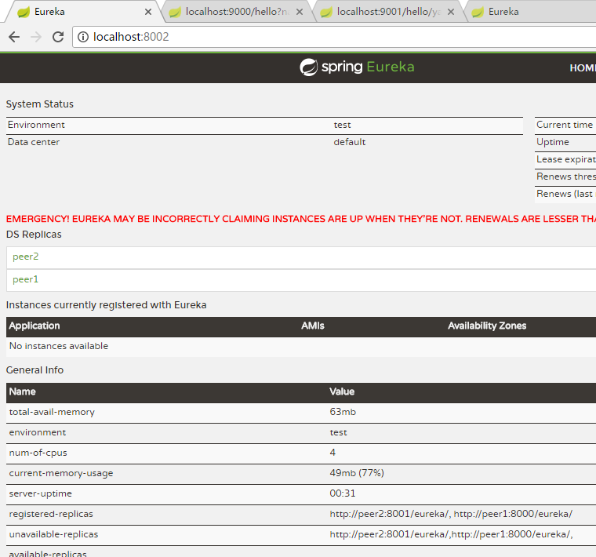

负载均衡 Ribbon [ˈrɪbən]

Ribbon 简介
ribbon用以实现负载均衡；实现软负载均衡，核心有三点：
- 服务发现，发现依赖服务的列表
- 服务选择规则，在多个服务中如何选择一个有效服务
- 服务监听，检测失效的服务，高效剔除失效服务
ribbon核心组件有：
- Rule - 从服务列表中如何获取一个有效服务
- Ping - 后台运行线程用来判断服务是否可用
- ServerList - 服务列表

consumer使用 Ribbon

在启动类中增加如下
@Bean
@LoadBalanced 启动应用的ribbon功能。
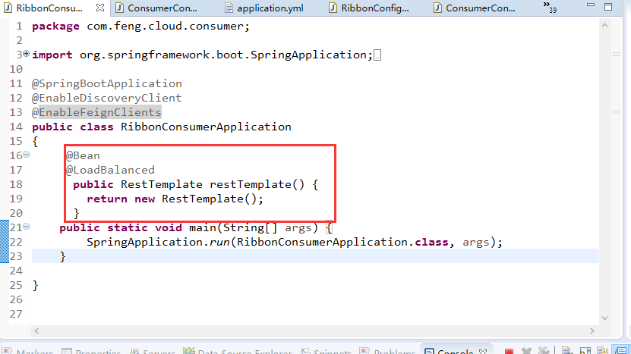

在服务类中增加
@Autowired
private RestTemplate restTemplate; //启动类中创建的ribbon模板。

this.restTemplate.getForObject("http://feng-producer/hello?name=" + name, String.class);//本方法调用 feng-producer服务中的hello方法，并依据规则进行负载均衡。

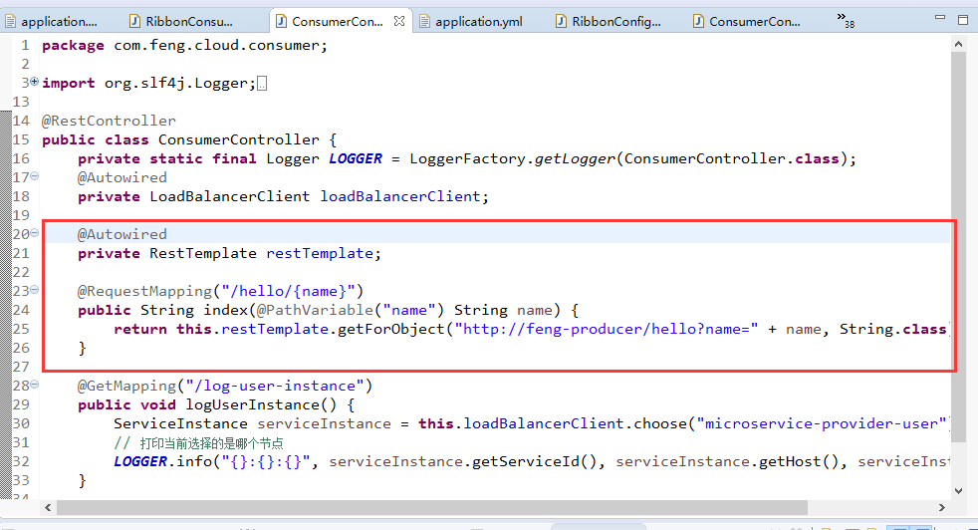

在配置文件中定义负载均衡规则
feng-producer:
ribbon:
NFLoadBalancerRuleClassName: com.netflix.loadbalancer.RandomRule
服务器：feng-producer的均衡规则为
com.netflix.loadbalancer.RandomRule (随即分配)。
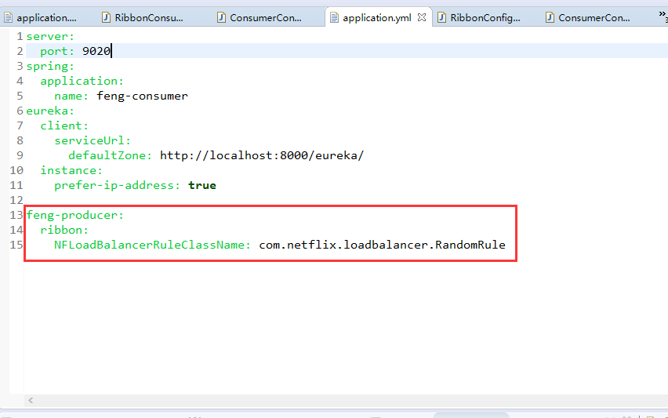

测试结果
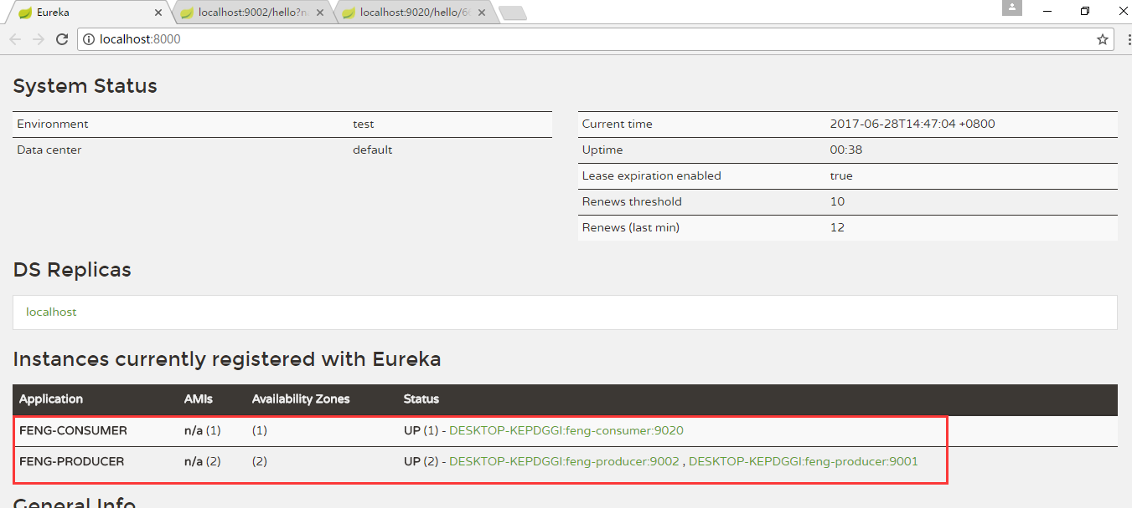
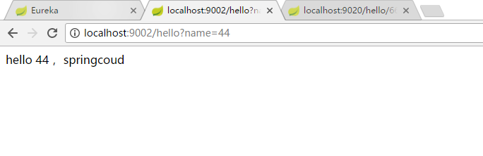
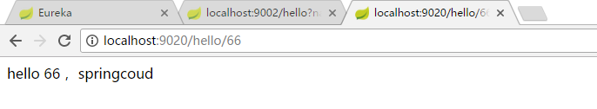

通过配置类定义 Ribbon 的负载均衡规则
增加Ribbon 的配置类RibbonConfiguration
声明如下：
@Configuration //指定为配置类
@RibbonClient(name = "feng-producer", configuration = RibbonConfiguration.class)
//指定服务器名称为：feng-producer

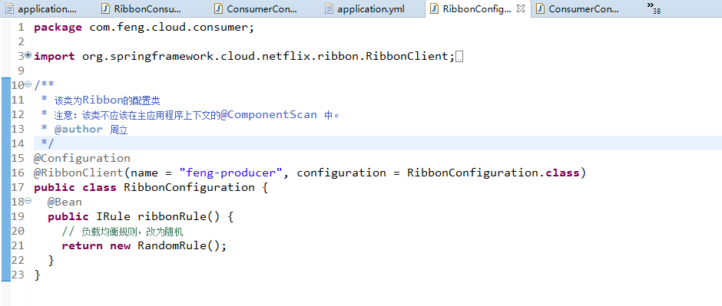
指定 IRule = RandomRule().
@Bean
public IRule ribbonRule() {
// 负载均衡规则，改为随机
return new RandomRule();
}

Ribbon负载规则清单
策略名 | 策略描述
BestAvailableRule | 选择一个最小的并发请求的server
AvailabilityFilteringRule | 过滤掉那些因为一直连接失败的被标记为circuit tripped的后端server，并过滤掉那些高并发的的后端server（active connections 超过配置的阈值）
WeightedResponseTimeRule | 根据相应时间分配一个weight，相应时间越长，weight越小，被选中的可能性越低。
RetryRule | 对选定的负载均衡策略机上重试机制。
RoundRobinRule | roundRobin方式轮询选择server
RandomRule | 随机选择一个server
ZoneAvoidanceRule | 复合判断server所在区域的性能和server的可用性选择server

断熔器Hystrix [hɪst'rɪks]

知识点-熔断器

雪崩效应
在微服务架构中通常会有多个服务层调用，基础服务的故障可能会导致级联故障，进而造成整个系统不可用的情况，这种现象被称为服务雪崩效应。服务雪崩效应是一种因“服务提供者”的不可用导致“服务消费者”的不可用,并将不可用逐渐放大的过程。
如果下图所示：A作为服务提供者，B为A的服务消费者，C和D是B的服务消费者。A不可用引起了B的不可用，并将不可用像滚雪球一样放大到C和D时，雪崩效应就形成了。
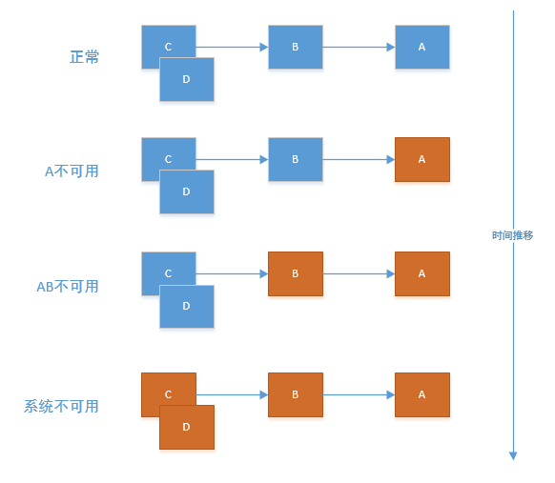

熔断器（CircuitBreaker）
熔断器的原理很简单，如同电力过载保护器。它可以实现快速失败，如果它在一段时间内侦测到许多类似的错误，会强迫其以后的多个调用快速失败，不再访问远程服务器，从而防止应用程序不断地尝试执行可能会失败的操作，使得应用程序继续执行而不用等待修正错误，或者浪费CPU时间去等到长时间的超时产生。熔断器也可以使应用程序能够诊断错误是否已经修正，如果已经修正，应用程序会再次尝试调用操作。
熔断器模式就像是那些容易导致错误的操作的一种代理。这种代理能够记录最近调用发生错误的次数，然后决定使用允许操作继续，或者立即返回错误。 熔断器开关相互转换的逻辑如下图：
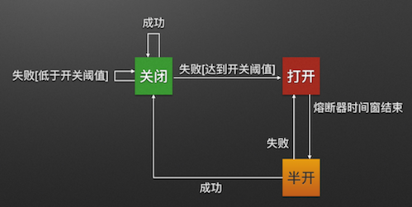
熔断器就是保护服务高可用的最后一道防线。

Hystrix特性
1.断路器机制
断路器很好理解, 当Hystrix Command请求后端服务失败数量超过一定比例(默认50%), 断路器会切换到开路状态(Open). 这时所有请求会直接失败而不会发送到后端服务. 断路器保持在开路状态一段时间后(默认5秒), 自动切换到半开路状态(HALF-OPEN). 这时会判断下一次请求的返回情况, 如果请求成功, 断路器切回闭路状态(CLOSED), 否则重新切换到开路状态(OPEN). Hystrix的断路器就像我们家庭电路中的保险丝, 一旦后端服务不可用, 断路器会直接切断请求链, 避免发送大量无效请求影响系统吞吐量, 并且断路器有自我检测并恢复的能力.
2.Fallback
Fallback相当于是降级操作. 对于查询操作, 我们可以实现一个fallback方法, 当请求后端服务出现异常的时候, 可以使用fallback方法返回的值. fallback方法的返回值一般是设置的默认值或者来自缓存.
3.资源隔离
在Hystrix中, 主要通过线程池来实现资源隔离. 通常在使用的时候我们会根据调用的远程服务划分出多个线程池. 例如调用产品服务的Command放入A线程池, 调用账户服务的Command放入B线程池. 这样做的主要优点是运行环境被隔离开了. 这样就算调用服务的代码存在bug或者由于其他原因导致自己所在线程池被耗尽时, 不会对系统的其他服务造成影响. 但是带来的代价就是维护多个线程池会对系统带来额外的性能开销. 如果是对性能有严格要求而且确信自己调用服务的客户端代码不会出问题的话, 可以使用Hystrix的信号模式(Semaphores)来隔离资源.

实例
因为熔断只是作用在服务调用这一端，因此我们根据上一篇的示例代码只需要改动spring-cloud-consumer项目相关代码就可以。因为，Feign中已经依赖了Hystrix所以在maven配置上不用做任何改动。

配置文件

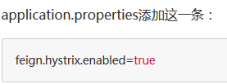

创建回调类
创建HelloRemoteHystrix类继承与HelloRemote实现回调的方法
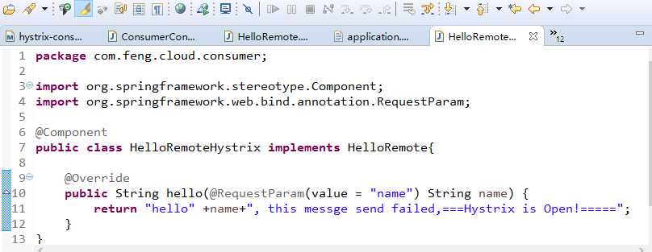

添加fallback属性
在HelloRemote类添加指定fallback类，在服务熔断的时候返回fallback类中的内容。
@FeignClient(name= "spring-cloud-producer",fallback = HelloRemoteHystrix.class)

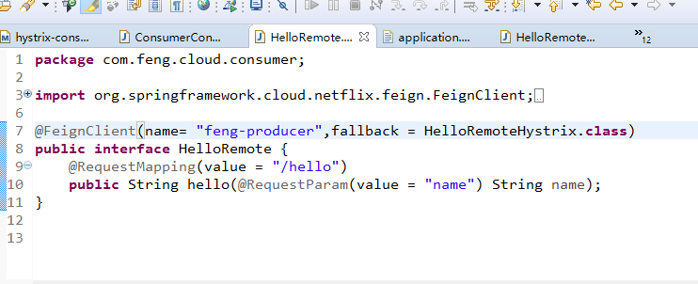

4、测试
依次启动eureka,producer,consumer
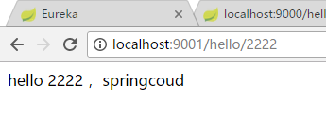
接下来我们手动停止producer项目再次测试
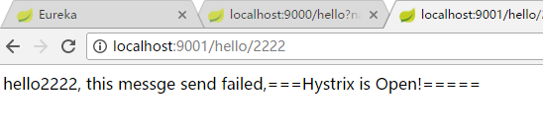
再次启动producer

Hystrix Dashboard
Hystrix-dashboard是一款针对Hystrix进行实时监控的工具，通过Hystrix Dashboard我们可以在直观地看到各Hystrix Command的请求响应时间, 请求成功率等数据。但是只使用Hystrix Dashboard的话, 你只能看到单个应用内的服务信息, 这明显不够. 我们需要一个工具能让我们汇总系统内多个服务的数据并显示到Hystrix Dashboard上, 这个工具就是Turbine.

添加依赖
我们在熔断示例项目hystrix-consumer-hystrix的基础上更改，重新命名为：hystrix-dashboard-consumer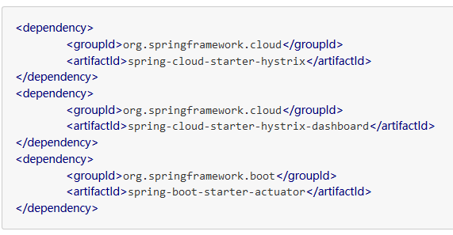

启动类
启动类添加启用Hystrix Dashboard和熔断器
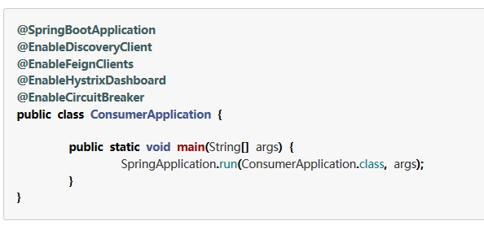

测试
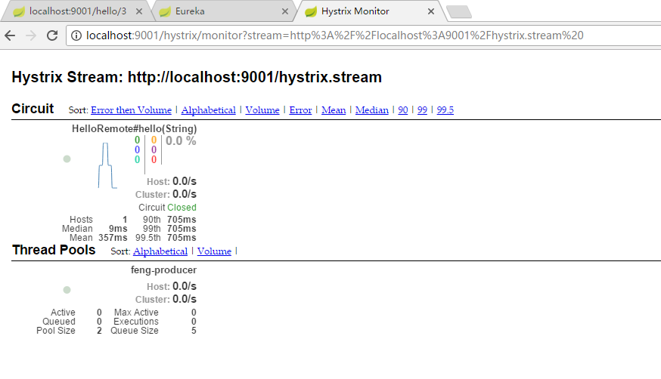

Turbine
在复杂的分布式系统中，相同服务的节点经常需要部署上百甚至上千个，很多时候，运维人员希望能够把相同服务的节点状态以一个整体集群的形式展现出来，这样可以更好的把握整个系统的状态。 为此，Netflix提供了一个开源项目（Turbine）来提供把多个hystrix.stream的内容聚合为一个数据源供Dashboard展示。

添加依赖
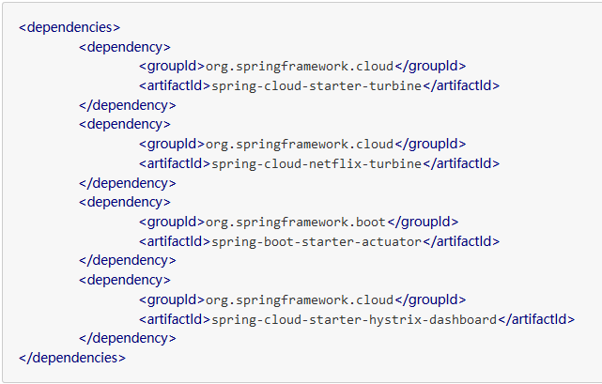

配置文件
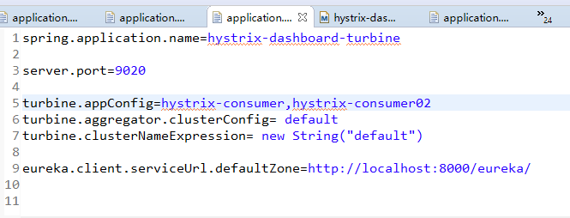

启动类
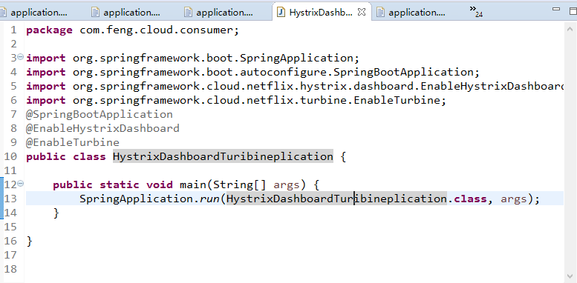

测试
在示例项目hystrix-consumer基础上修改为两个服务的调用者hystrix-consumer02
hystrix-consumer02项目改动如下： application.properties文件内容
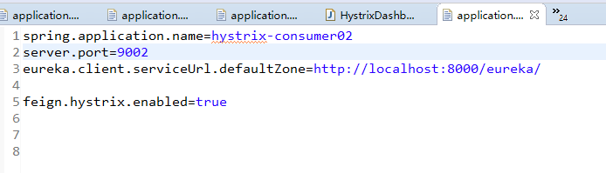
测试结果如下：
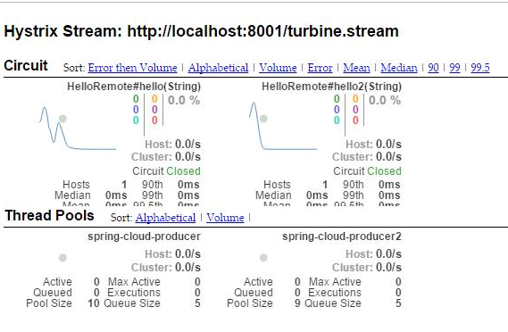

声明式服务调用 Feign [fen]

feign概念
Feign是一个声明式的WebService客户端。使用Feign能让编写WebService客户端更加简单，它的使用方法是定义一个接口，然后在接口上添加注解，同时也支持JAX-RS标准的注解。Feign也支持可插拔式的编码器和解码器。SpringCloud对Feign进行了封装，使其支持SpringMVC标准注解和HttpMessageConverters。Feign可以与Eureka和Ribbon组合使用以支持负载均衡。
SpringCloud对Feign的封装中一个核心的概念就是客户端要有一个名字。每个客户端随时可以向远程服务发起请求，并且每个服务都可以像使用@FeignClient注解一样指定一个名字。SpringCloud会将所有的@FeignClient组合在一起创建一个新的ApplicationContext，并使用FeignClinetsConfiguration对Clients进行配置。配置中包括编码器、解码器和一个feign.Contract。
SpringCloud允许你通过configuration属性完全控制Feign的配置信息，这些配置比FeignClientsConfiguration优先级要高：

Spring clound使用feign

添加Feign的依赖
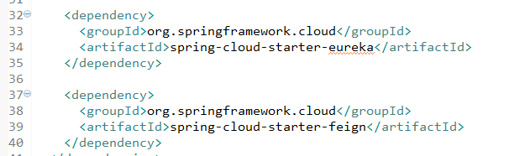

在启动类上添加@EnableFeignClients注解
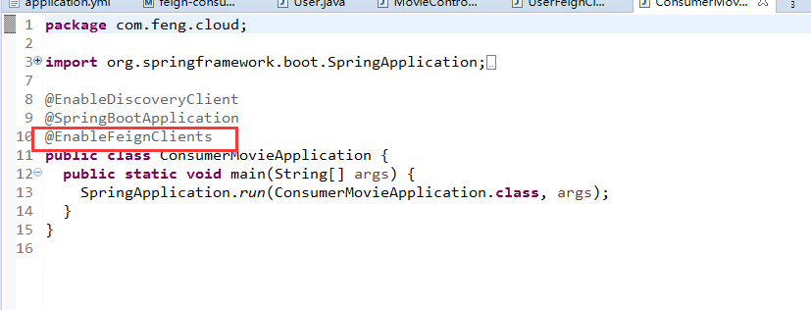

在接口类上添加@EnableFeign注解
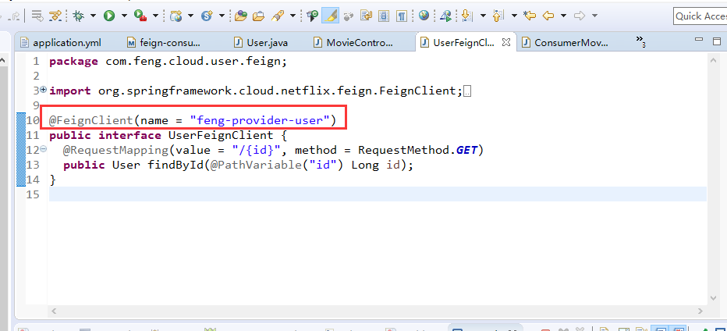
- name:远程服务名，及服务提供者中spring.application.name配置的名称
此类中的方法和远程服务中contoller中的方法名和参数需保持一致。

在Control类中使用Feign接口
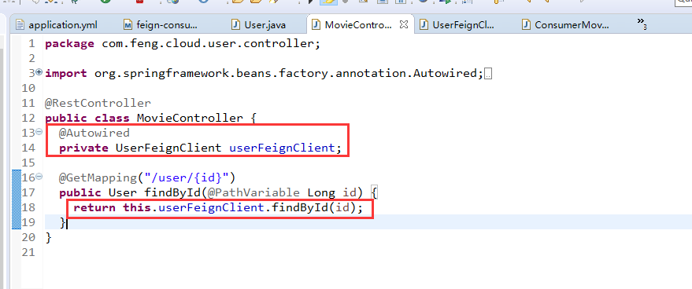

覆盖Feign默认值
Spring Cloud的Feign支持的中心概念是指定的客户端。每个假装客户端都是组合的组件的一部分，它们一起工作以根据需要联系远程服务器，并且该集合具有您将其作为应用程序开发人员使用@FeignClient注释的名称。Spring Cloud根据需要，使用FeignClientsConfiguration为每个已命名的客户端创建一个新的集合ApplicationContext。这包含编码器feign.Decoder，解码器feign.Encoder和上下文契约feign.Contract。
Spring Cloud可以通过使用@FeignClient声明额外的配置，还可以使用configuration = xxxx.class 指定配置类

Spring Cloud的Feign支持的中心概念是指定的客户端。每个假装客户端都是组合的组件的

在接口类中指定 @FeignClient 及configuration
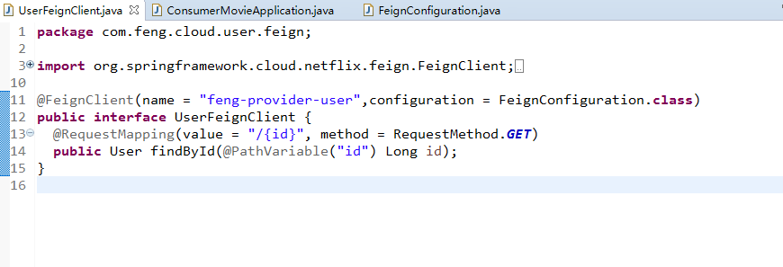

定义Feign 的configuration类
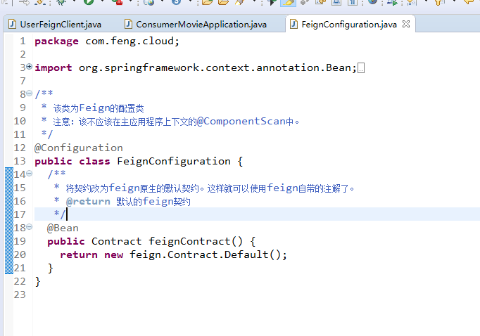

Feign Hystrix回退
Hystrix支持回退的概念：当电路断开或出现错误时执行的默认代码路径。要为给定的@FeignClient启用回退，请将fallback属性设置为实现回退的类名。
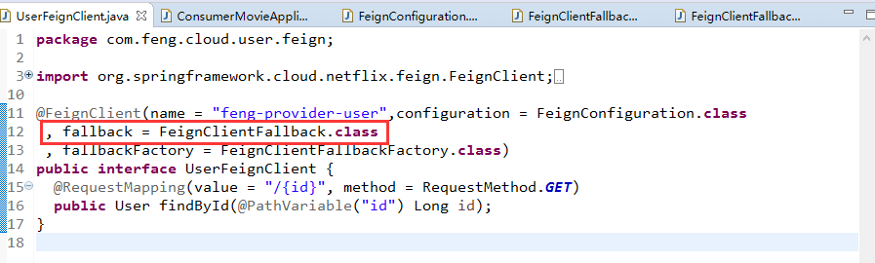

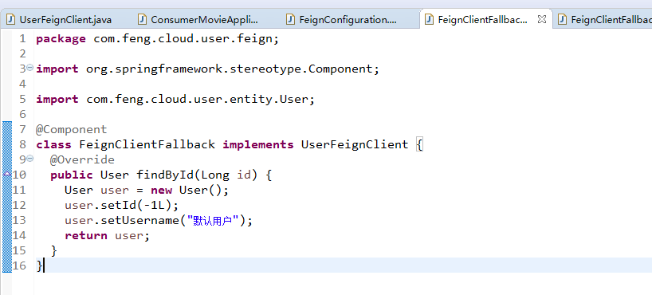
如果需要访问导致回退触发的原因，可以使用@FeignClient内的fallbackFactory属性。
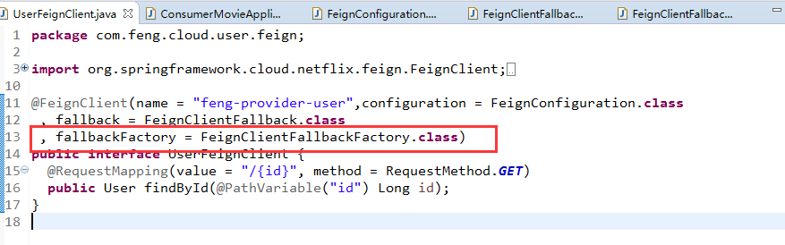
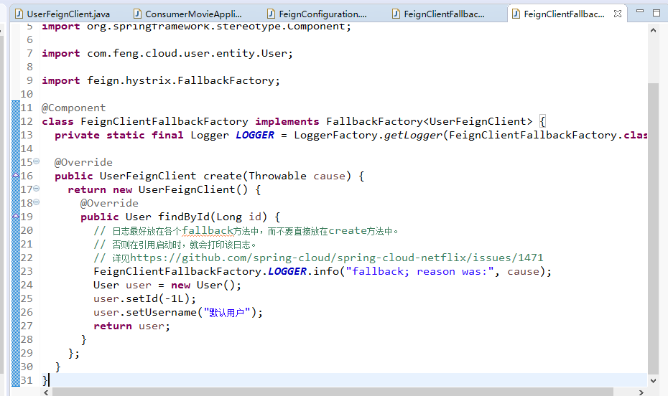

Feign继承支持
如下：
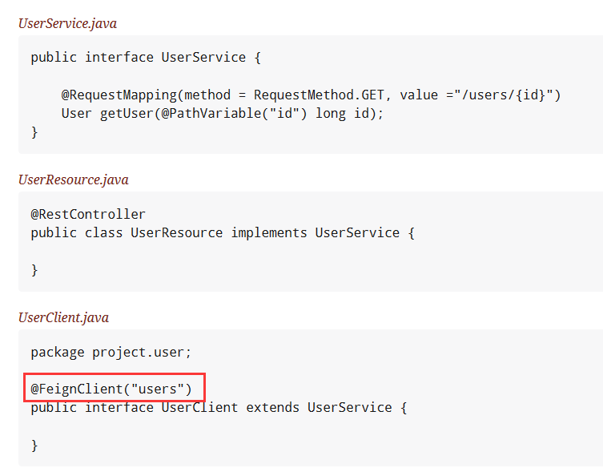

Feign请求/响应压缩
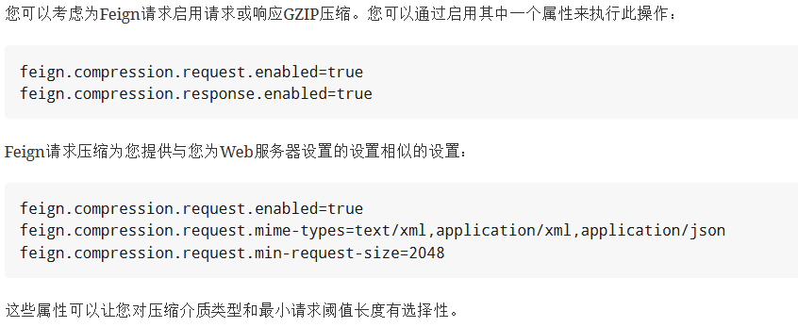

Feign日志记录
为每个创建的Feign客户端创建一个记录器。默认情况下，记录器的名称是用于创建Feign客户端的接口的完整类名。Feign日志记录仅响应DEBUG级别。
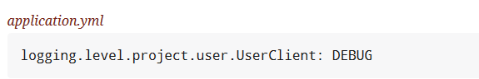
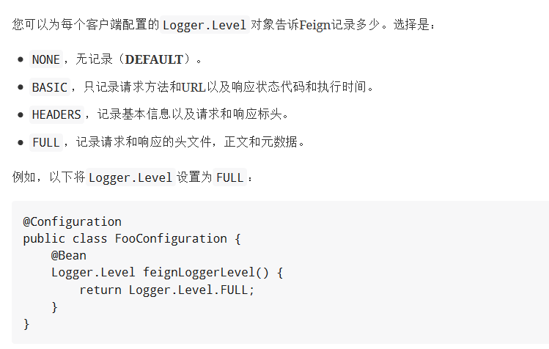

Feign 多参数请求

get请求多参数方法一
URL有几个参数，Feign接口中的方法就有几个参数。使用@RequestParam注解指定请求的参数是什么。
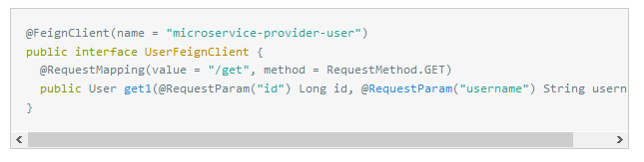

get请求多参数方法二
多参数的URL也可以使用Map去构建。当目标URL参数非常多的时候，可使用这种方式简化Feign接口的编写。
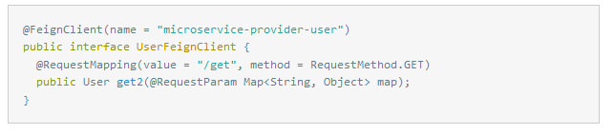

POST请求包含多个参数
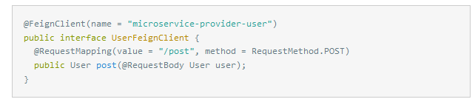

示列
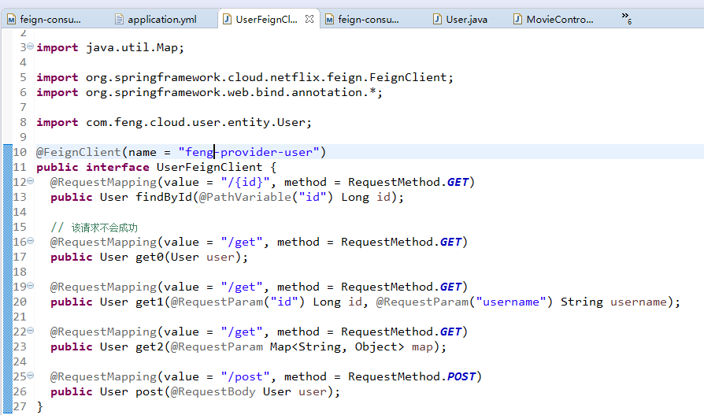
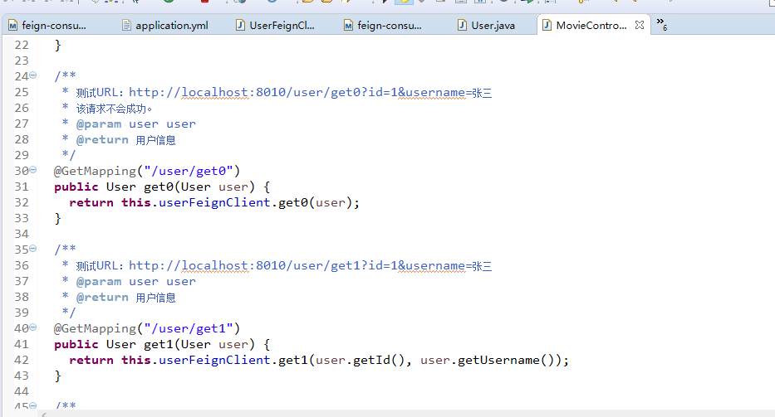
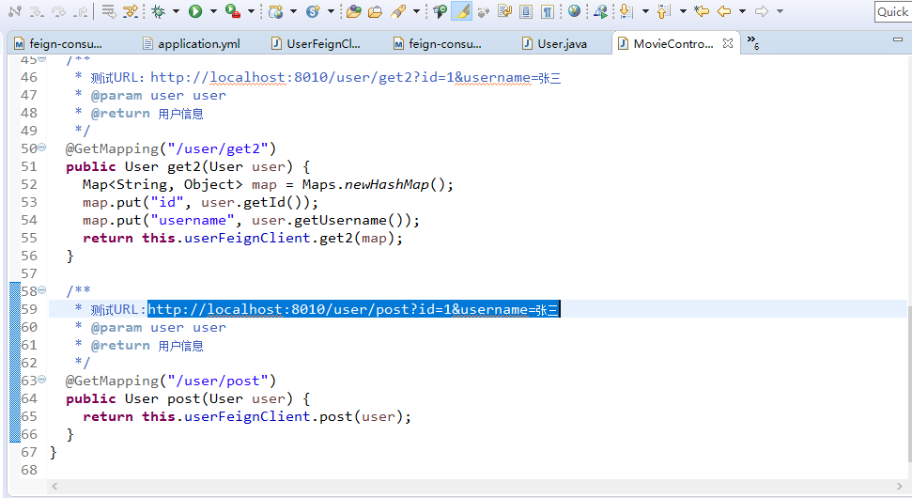

测试结果
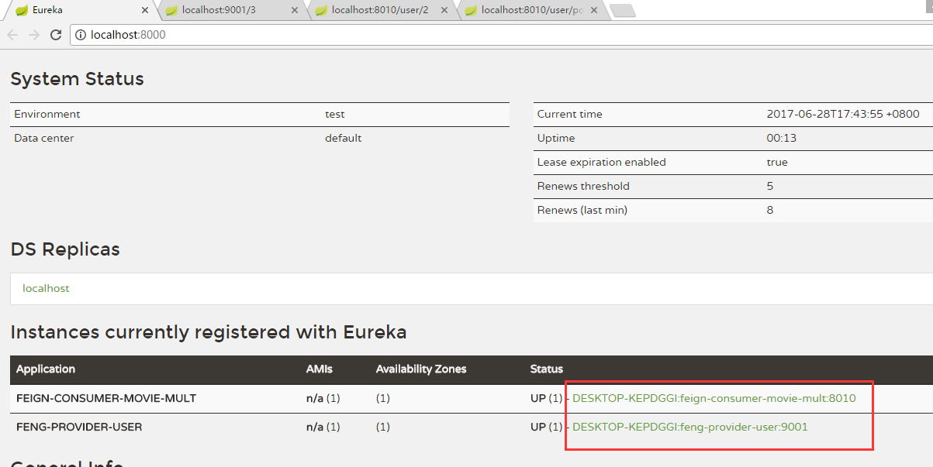
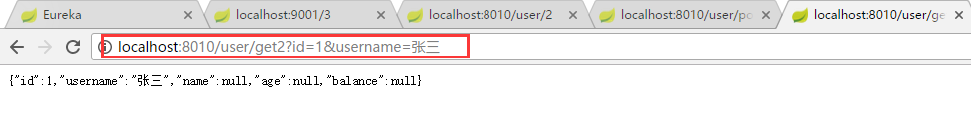

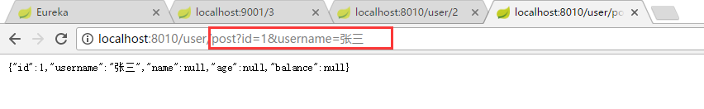

配置中心 Srping Cloud Config

Spring Cloud Config 概念
在我们了解spring cloud config之前，我可以想想一个配置中心提供的核心功能应该有什么
- 提供服务端和客户端支持
- 集中管理各环境的配置文件
- 配置文件修改之后，可以快速的生效
- 可以进行版本管理
- 支持大的并发查询
- 支持各种语言
Spring Cloud Config可以完美的支持以上所有的需求。
Spring Cloud Config项目是一个解决分布式系统的配置管理方案。它包含了Client和Server两个部分，server提供配置文件的存储、以接口的形式将配置文件的内容提供出去，client通过接口获取数据、并依据此数据初始化自己的应用。Spring cloud使用git或svn存放配置文件，默认情况下使用git，我们先以git为例做一套示例。
首先在github上面创建了一个文件夹config-file用来存放配置文件，为了模拟生产环境，我们创建以下两个配置文件：
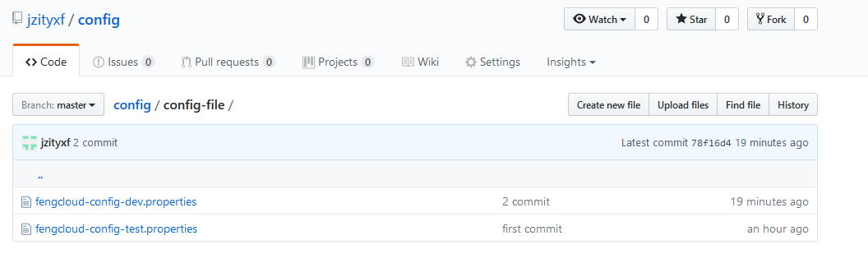
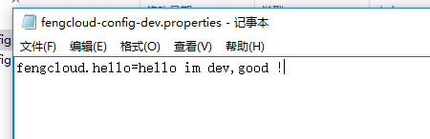

server 端

添加依赖
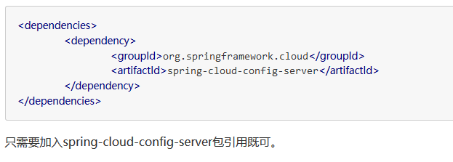

配置文件
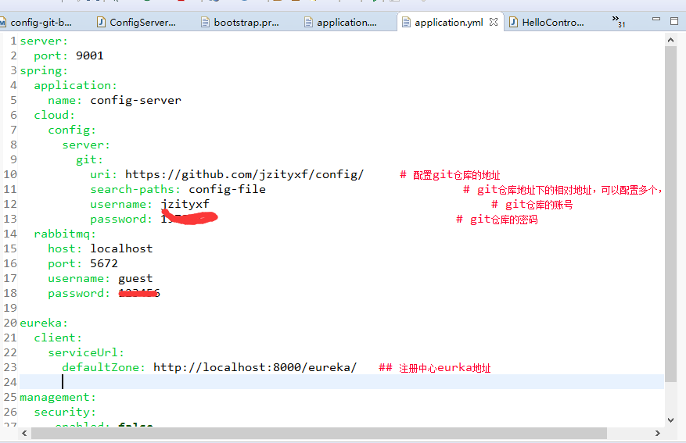

启动类
启动类添加@EnableConfigServer，激活对配置中心的支持
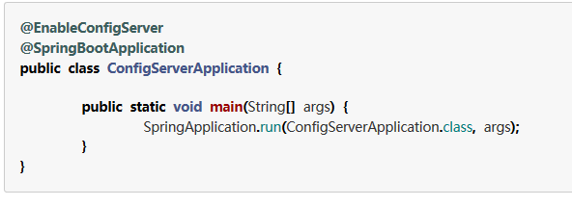

client 端

Config-client 添加依赖
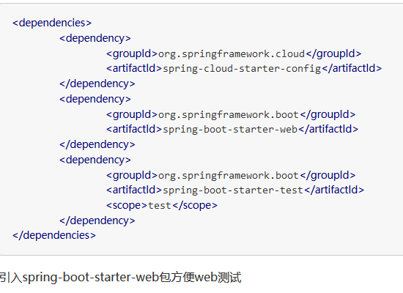

Config-client 配置文件
需要配置两个配置文件，application.properties和bootstrap.properties
application.properties如下：
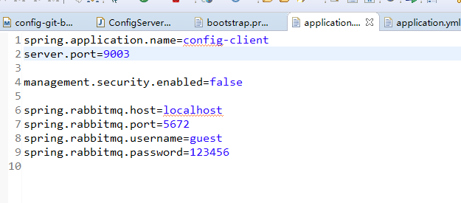
bootstrap.properties如下：
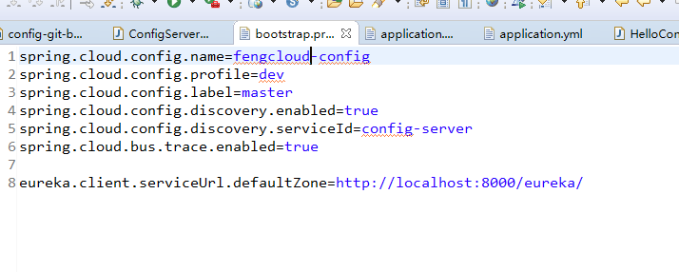

Config-client 启动类
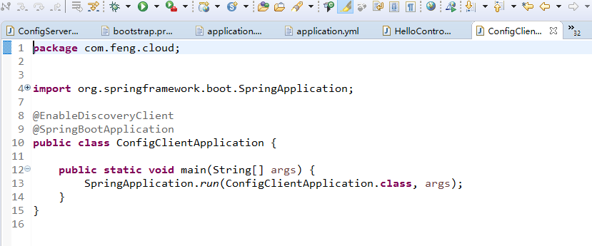

、Config-client web类
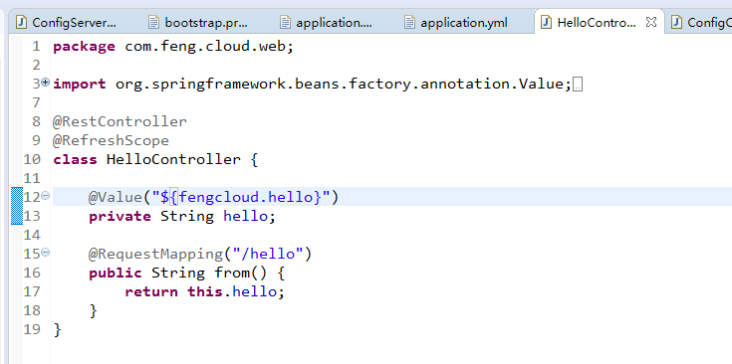

客户端 增加refresh功能
修改spring-cloud-config-client项目已到达可以refresh的功能。

添加依赖
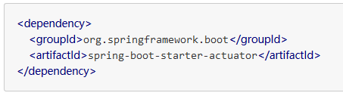
增加了spring-boot-starter-actuator包，spring-boot-starter-actuator是一套监控的功能，可以监控程序在运行时状态，其中就包括/refresh的功能。

2、 开启更新机制
需要给加载变量的类上面加载@RefreshScope，在客户端执行/refresh的时候就会更新此类下面的变量值。
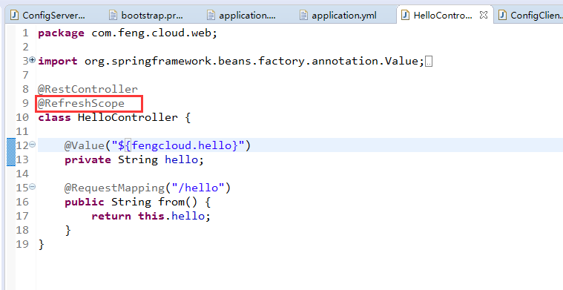

添加到eureka

Config-server 添加依赖
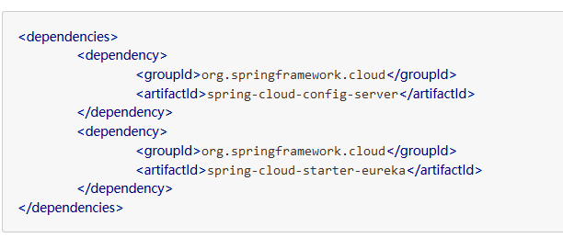
需要多引入spring-cloud-starter-eureka包，来添加对eureka的支持。

Config-server 配置文件
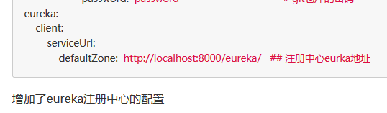

Config-server 启动类
启动类添加@EnableDiscoveryClient激活对配置中心的支持
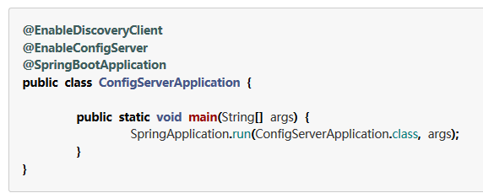

Config-client 添加依赖
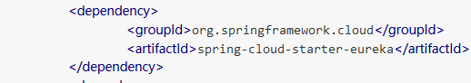
需要多引入spring-cloud-starter-eureka包，来添加对eureka的支持。

Config-client 配置文件
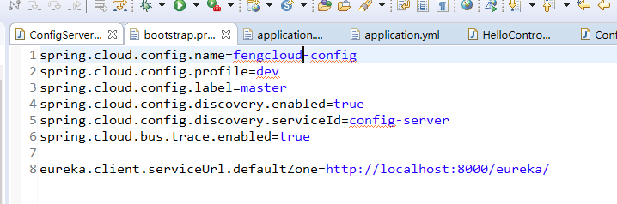

Config-client 启动类
启动类添加@EnableDiscoveryClient激活对配置中心的支持
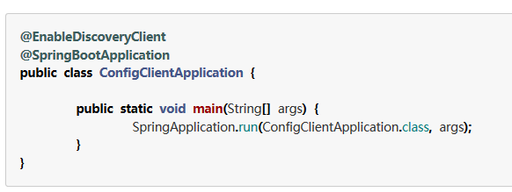

测试结果截图

Eureka
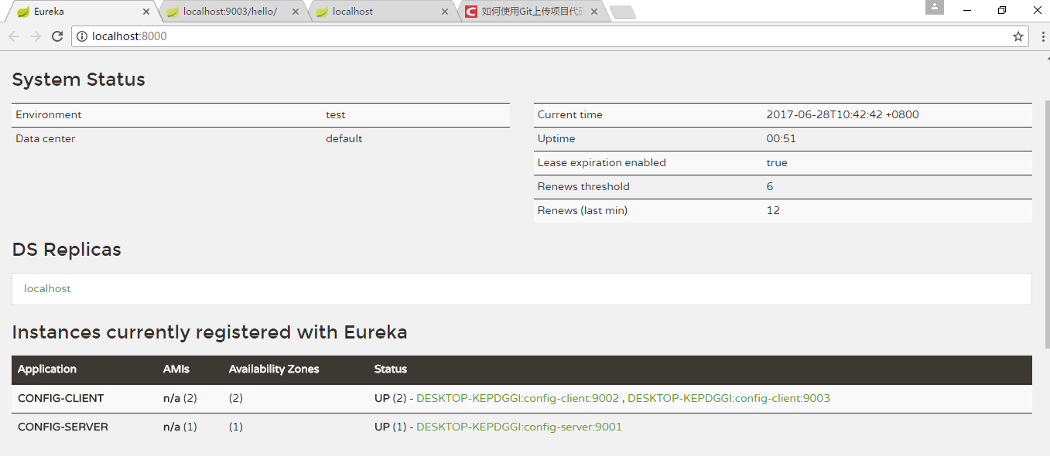

取配置文件9002，9003两端口
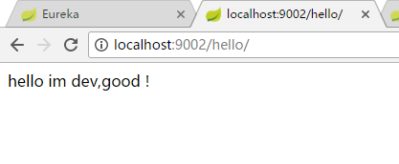
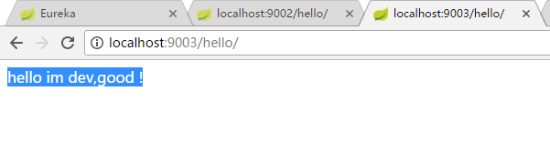

更改配置、git提交并CRUL
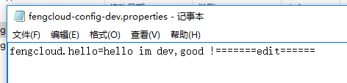
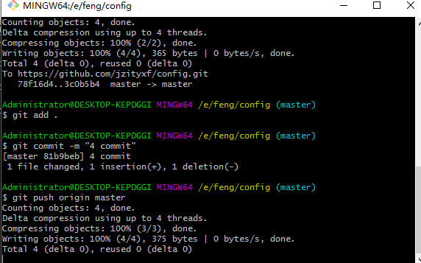
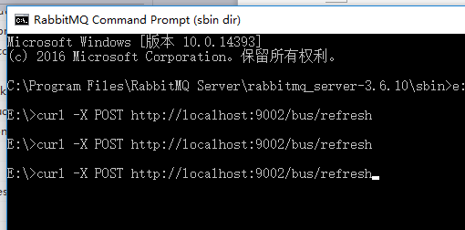
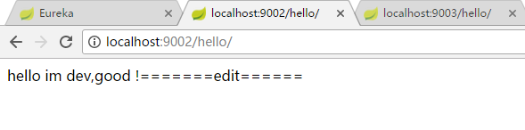
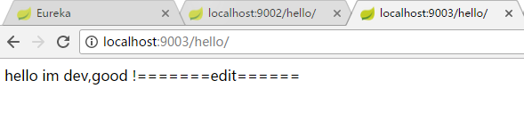

消息总线 Spring Cloud Bus
接上一章节。
如果需要客户端获取到最新的配置信息需要执行refresh，我们可以利用webhook的机制每次提交代码发送请求来刷新客户端，当客户端越来越多的时候，需要每个客户端都执行一遍，这种方案就不太适合了。使用Spring Cloud Bus可以完美解决这一问题。

Spring Cloud Bus 原理
Spring cloud bus通过轻量消息代理连接各个分布的节点。这会用在广播状态的变化（例如配置变化）或者其他的消息指令。Spring bus的一个核心思想是通过分布式的启动器对spring boot应用进行扩展，也可以用来建立一个多个应用之间的通信频道。目前唯一实现的方式是用AMQP消息代理作为通道，同样特性的设置（有些取决于通道的设置）在更多通道的文档中。
Spring cloud bus被国内很多都翻译为消息总线，也挺形象的。大家可以将它理解为管理和传播所有分布式项目中的消息既可，其实本质是利用了MQ的广播机制在分布式的系统中传播消息，目前常用的有Kafka和RabbitMQ。利用bus的机制可以做很多的事情，其中配置中心客户端刷新就是典型的应用场景之一，我们用一张图来描述bus在配置中心使用的机制。
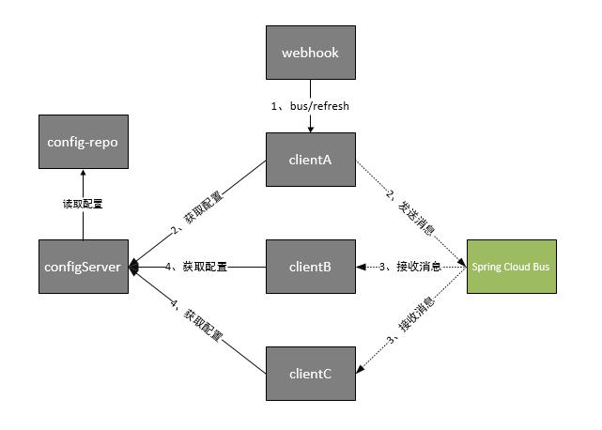
根据此图我们可以看出利用Spring Cloud Bus做配置更新的步骤:
- 1、提交代码触发post给客户端A发送bus/refresh
- 2、客户端A接收到请求从Server端更新配置并且发送给Spring Cloud Bus
- 3、Spring Cloud bus接到消息并通知给其它客户端
- 4、其它客户端接收到通知，请求Server端获取最新配置
- 5、全部客户端均获取到最新的配置
在上面的流程中，我们已经到达了利用消息总线触发一个客户端bus/refresh,而刷新所有客户端的配置的目的。但这种方式并不优雅。原因如下：
- 打破了微服务的职责单一性。微服务本身是业务模块，它本不应该承担配置刷新的职责。
- 破坏了微服务各节点的对等性。
- 有一定的局限性。例如，微服务在迁移时，它的网络地址常常会发生变化，此时如果想要做到自动刷新，那就不得不修改WebHook的配置。
因此我们将上面的架构模式稍微改变一下
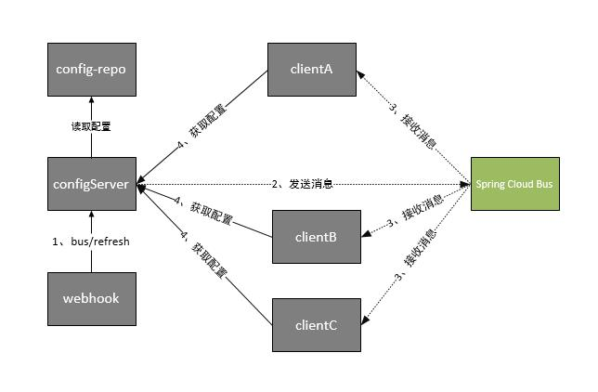
这时Spring Cloud Bus做配置更新步骤如下:
- 1、提交代码触发post请求给bus/refresh
- 2、server端接收到请求并发送给Spring Cloud Bus
- 3、Spring Cloud bus接到消息并通知给其它客户端
- 4、其它客户端接收到通知，请求Server端获取最新配置
- 5、全部客户端均获取到最新的配置
这样的话我们在server端的代码做一些改动，来支持bus/refresh

基于Spring Cloud Bus 的 Config实现

Config-server POM
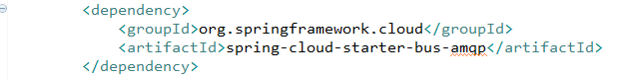

Config-server 配置文件 增加rabbitmq配置
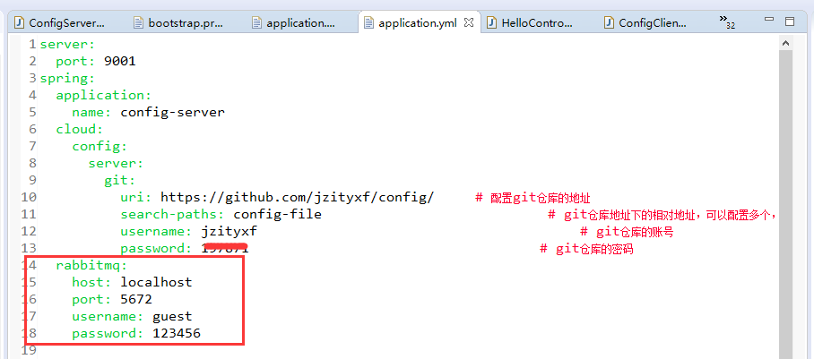

Config-client POM

Config-client 配置文件 增加rabbitmq配置
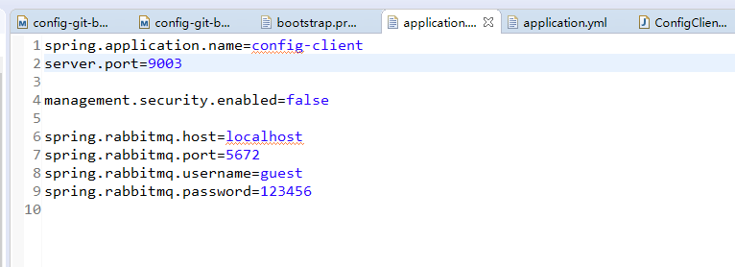

/bus/refresh指定参数destination
另外，/bus/refresh接口可以指定服务，即使用”destination”参数，用来指定具体要刷新的应用程序，
比如 “/bus/refresh?destination=customers:**” 即刷新服务名为customers的所有服务，不管ip，总线上的各应用实例会根据destination属性的值来判断是否为自己的实例名，若符合才进行配置刷新。

RabbitMQ基础概念详细介绍

RabbitMQ简介
AMQP，即Advanced Message Queuing Protocol，高级消息队列协议，是应用层协议的一个开放标准，为面向消息的中间件设计。消息中间件主要用于组件之间的解耦，消息的发送者无需知道消息使用者的存在，反之亦然。
AMQP的主要特征是面向消息、队列、路由（包括点对点和发布/订阅）、可靠性、安全。
RabbitMQ是一个开源的AMQP实现，服务器端用Erlang语言编写，支持多种客户端，如：Python、Ruby、.NET、Java、JMS、C、PHP、ActionScript、XMPP、STOMP等，支持AJAX。用于在分布式系统中存储转发消息，在易用性、扩展性、高可用性等方面表现不俗。
下面将重点介绍RabbitMQ中的一些基础概念，了解了这些概念，是使用好RabbitMQ的基础。

ConnectionFactory、Connection、Channel
ConnectionFactory、Connection、Channel都是RabbitMQ对外提供的API中最基本的对象。Connection是RabbitMQ的socket链接，它封装了socket协议相关部分逻辑。ConnectionFactory为Connection的制造工厂。
Channel是我们与RabbitMQ打交道的最重要的一个接口，我们大部分的业务操作是在Channel这个接口中完成的，包括定义Queue、定义Exchange、绑定Queue与Exchange、发布消息等。

Queue
Queue（队列）是RabbitMQ的内部对象，用于存储消息，用下图表示。
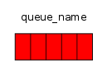
RabbitMQ中的消息都只能存储在Queue中，生产者（下图中的P）生产消息并最终投递到Queue中，消费者（下图中的C）可以从Queue中获取消息并消费。
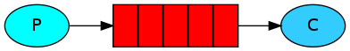
多个消费者可以订阅同一个Queue，这时Queue中的消息会被平均分摊给多个消费者进行处理，而不是每个消费者都收到所有的消息并处理。
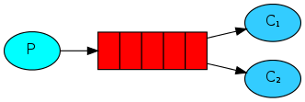

Message acknowledgment
在实际应用中，可能会发生消费者收到Queue中的消息，但没有处理完成就宕机（或出现其他意外）的情况，这种情况下就可能会导致消息丢失。为了避免这种情况发生，我们可以要求消费者在消费完消息后发送一个回执给RabbitMQ，RabbitMQ收到消息回执（Message acknowledgment）后才将该消息从Queue中移除；如果RabbitMQ没有收到回执并检测到消费者的RabbitMQ连接断开，则RabbitMQ会将该消息发送给其他消费者（如果存在多个消费者）进行处理。这里不存在timeout概念，一个消费者处理消息时间再长也不会导致该消息被发送给其他消费者，除非它的RabbitMQ连接断开。
这里会产生另外一个问题，如果我们的开发人员在处理完业务逻辑后，忘记发送回执给RabbitMQ，这将会导致严重的bug——Queue中堆积的消息会越来越多；消费者重启后会重复消费这些消息并重复执行业务逻辑…
另外pub message是没有ack的。

Message durability
如果我们希望即使在RabbitMQ服务重启的情况下，也不会丢失消息，我们可以将Queue与Message都设置为可持久化的（durable），这样可以保证绝大部分情况下我们的RabbitMQ消息不会丢失。但依然解决不了小概率丢失事件的发生（比如RabbitMQ服务器已经接收到生产者的消息，但还没来得及持久化该消息时RabbitMQ服务器就断电了），如果我们需要对这种小概率事件也要管理起来，那么我们要用到事务。由于这里仅为RabbitMQ的简单介绍，所以这里将不讲解RabbitMQ相关的事务。

Prefetch count
前面我们讲到如果有多个消费者同时订阅同一个Queue中的消息，Queue中的消息会被平摊给多个消费者。这时如果每个消息的处理时间不同，就有可能会导致某些消费者一直在忙，而另外一些消费者很快就处理完手头工作并一直空闲的情况。我们可以通过设置prefetchCount来限制Queue每次发送给每个消费者的消息数，比如我们设置prefetchCount=1，则Queue每次给每个消费者发送一条消息；消费者处理完这条消息后Queue会再给该消费者发送一条消息。
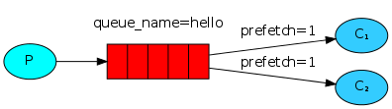

Exchange
在上一节我们看到生产者将消息投递到Queue中，实际上这在RabbitMQ中这种事情永远都不会发生。实际的情况是，生产者将消息发送到Exchange（交换器，下图中的X），由Exchange将消息路由到一个或多个Queue中（或者丢弃）。
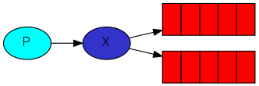
Exchange是按照什么逻辑将消息路由到Queue的？这个将在Binding一节介绍。
RabbitMQ中的Exchange有四种类型，不同的类型有着不同的路由策略，这将在Exchange Types一节介绍。

routing key
生产者在将消息发送给Exchange的时候，一般会指定一个routing key，来指定这个消息的路由规则，而这个routing key需要与Exchange Type及binding key联合使用才能最终生效。
在Exchange Type与binding key固定的情况下（在正常使用时一般这些内容都是固定配置好的），我们的生产者就可以在发送消息给Exchange时，通过指定routing key来决定消息流向哪里。
RabbitMQ为routing key设定的长度限制为255 bytes。

Binding
RabbitMQ中通过Binding将Exchange与Queue关联起来，这样RabbitMQ就知道如何正确地将消息路由到指定的Queue了。
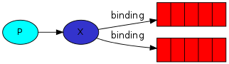

Binding key
在绑定（Binding）Exchange与Queue的同时，一般会指定一个binding key；消费者将消息发送给Exchange时，一般会指定一个routing key；当binding key与routing key相匹配时，消息将会被路由到对应的Queue中。这个将在Exchange Types章节会列举实际的例子加以说明。
在绑定多个Queue到同一个Exchange的时候，这些Binding允许使用相同的binding key。
binding key 并不是在所有情况下都生效，它依赖于Exchange Type，比如fanout类型的Exchange就会无视binding key，而是将消息路由到所有绑定到该Exchange的Queue。

Exchange Types
RabbitMQ常用的Exchange Type有fanout、direct、topic、headers这四种（AMQP规范里还提到两种Exchange Type，分别为system与自定义，这里不予以描述），下面分别进行介绍。

fanout
fanout类型的Exchange路由规则非常简单，它会把所有发送到该Exchange的消息路由到所有与它绑定的Queue中。
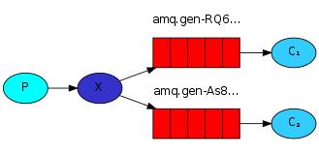
上图中，生产者（P）发送到Exchange（X）的所有消息都会路由到图中的两个Queue，并最终被两个消费者（C1与C2）消费。

direct
direct类型的Exchange路由规则也很简单，它会把消息路由到那些binding key与routing key完全匹配的Queue中。
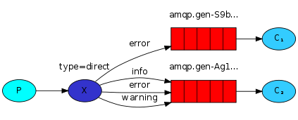
以上图的配置为例，我们以routingKey=”error”发送消息到Exchange，则消息会路由到Queue1（amqp.gen-S9b…，这是由RabbitMQ自动生成的Queue名称）和Queue2（amqp.gen-Agl…）；如果我们以routingKey=”info”或routingKey=”warning”来发送消息，则消息只会路由到Queue2。如果我们以其他routingKey发送消息，则消息不会路由到这两个Queue中。

topic
前面讲到direct类型的Exchange路由规则是完全匹配binding key与routing key，但这种严格的匹配方式在很多情况下不能满足实际业务需求。topic类型的Exchange在匹配规则上进行了扩展，它与direct类型的Exchage相似，也是将消息路由到binding key与routing key相匹配的Queue中，但这里的匹配规则有些不同，它约定：
- routing key为一个句点号“. ”分隔的字符串（我们将被句点号“. ”分隔开的每一段独立的字符串称为一个单词），如“stock.usd.nyse”、“nyse.vmw”、“quick.orange.rabbit”
- binding key与routing key一样也是句点号“. ”分隔的字符串
- binding key中可以存在两种特殊字符“*”与“#”，用于做模糊匹配，其中“*”用于匹配一个单词，“#”用于匹配多个单词（可以是零个）
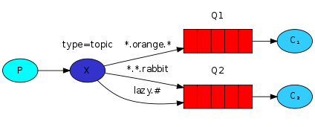
以上图中的配置为例，routingKey=”quick.orange.rabbit”的消息会同时路由到Q1与Q2，routingKey=”lazy.orange.fox”的消息会路由到Q1与Q2，routingKey=”lazy.brown.fox”的消息会路由到Q2，routingKey=”lazy.pink.rabbit”的消息会路由到Q2（只会投递给Q2一次，虽然这个routingKey与Q2的两个bindingKey都匹配）；routingKey=”quick.brown.fox”、routingKey=”orange”、routingKey=”quick.orange.male.rabbit”的消息将会被丢弃，因为它们没有匹配任何bindingKey。

headers
headers类型的Exchange不依赖于routing key与binding key的匹配规则来路由消息，而是根据发送的消息内容中的headers属性进行匹配。
在绑定Queue与Exchange时指定一组键值对；当消息发送到Exchange时，RabbitMQ会取到该消息的headers（也是一个键值对的形式），对比其中的键值对是否完全匹配Queue与Exchange绑定时指定的键值对；如果完全匹配则消息会路由到该Queue，否则不会路由到该Queue。
该类型的Exchange没有用到过（不过也应该很有用武之地），所以不做介绍。

RPC
MQ本身是基于异步的消息处理，前面的示例中所有的生产者（P）将消息发送到RabbitMQ后不会知道消费者（C）处理成功或者失败（甚至连有没有消费者来处理这条消息都不知道）。
但实际的应用场景中，我们很可能需要一些同步处理，需要同步等待服务端将我的消息处理完成后再进行下一步处理。这相当于RPC（Remote Procedure Call，远程过程调用）。在RabbitMQ中也支持RPC。
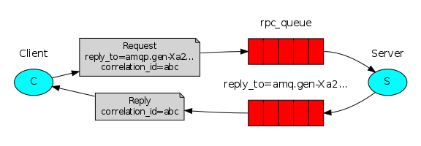
RabbitMQ中实现RPC的机制是：
- 客户端发送请求（消息）时，在消息的属性（MessageProperties，在AMQP协议中定义了14中properties，这些属性会随着消息一起发送）中设置两个值replyTo（一个Queue名称，用于告诉服务器处理完成后将通知我的消息发送到这个Queue中）和correlationId（此次请求的标识号，服务器处理完成后需要将此属性返还，客户端将根据这个id了解哪条请求被成功执行了或执行失败）
- 服务器端收到消息并处理
- 服务器端处理完消息后，将生成一条应答消息到replyTo指定的Queue，同时带上correlationId属性
- 客户端之前已订阅replyTo指定的Queue，从中收到服务器的应答消息后，根据其中的correlationId属性分析哪条请求被执行了，根据执行结果进行后续业务处理

网关服务 Srping Cloud Zuul

背景
通过之前几篇Spring Cloud中几个核心组件的介绍，我们已经可以构建一个简略的（不够完善）微服务架构了。比如下图所示：
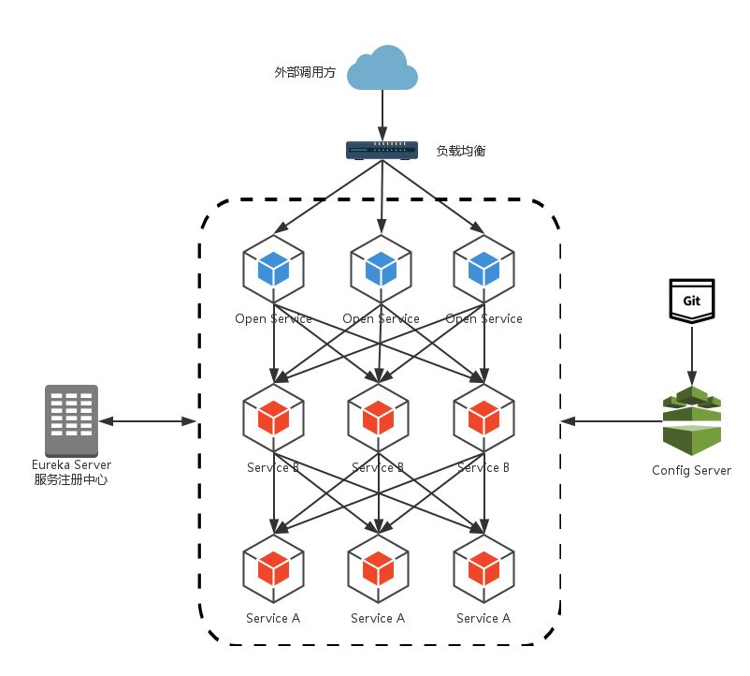alt
我们使用Spring Cloud Netflix中的Eureka实现了服务注册中心以及服务注册与发现；而服务间通过Ribbon或Feign实现服务的消费以及均衡负载；通过Spring Cloud Config实现了应用多环境的外部化配置以及版本管理。为了使得服务集群更为健壮，使用Hystrix的融断机制来避免在微服务架构中个别服务出现异常时引起的故障蔓延。
在该架构中，我们的服务集群包含：内部服务Service A和Service B，他们都会注册与订阅服务至Eureka Server，而Open Service是一个对外的服务，通过均衡负载公开至服务调用方。本文我们把焦点聚集在对外服务这块，这样的实现是否合理，或者是否有更好的实现方式呢？
先来说说这样架构需要做的一些事儿以及存在的不足：
- 首先，破坏了服务无状态特点。为了保证对外服务的安全性，我们需要实现对服务访问的权限控制，而开放服务的权限控制机制将会贯穿并污染整个开放服务的业务逻辑，这会带来的最直接问题是，破坏了服务集群中REST API无状态的特点。从具体开发和测试的角度来说，在工作中除了要考虑实际的业务逻辑之外，还需要额外可续对接口访问的控制处理。
- 其次，无法直接复用既有接口。当我们需要对一个即有的集群内访问接口，实现外部服务访问时，我们不得不通过在原有接口上增加校验逻辑，或增加一个代理调用来实现权限控制，无法直接复用原有的接口。
面对类似上面的问题，我们要如何解决呢？下面进入本文的正题：服务网关！
为了解决上面这些问题，我们需要将权限控制这样的东西从我们的服务单元中抽离出去，而最适合这些逻辑的地方就是处于对外访问最前端的地方，我们需要一个更强大一些的均衡负载器，它就是本文将来介绍的：服务网关。
服务网关是微服务架构中一个不可或缺的部分。通过服务网关统一向外系统提供REST API的过程中，除了具备服务路由、均衡负载功能之外，它还具备了权限控制等功能。Spring Cloud Netflix中的Zuul就担任了这样的一个角色，为微服务架构提供了前门保护的作用，同时将权限控制这些较重的非业务逻辑内容迁移到服务路由层面，使得服务集群主体能够具备更高的可复用性和可测试性。

Zuul概念介绍
Zuul 是在云平台上提供动态路由，监控，弹性，安全等边缘服务的框架。Zuul 相当于是设备和 Netflix 流应用的 Web 网站后端所有请求的前门。Zuul 可以适当的对多个 Amazon Auto Scaling Groups 进行路由请求。
其架构如下图所示：
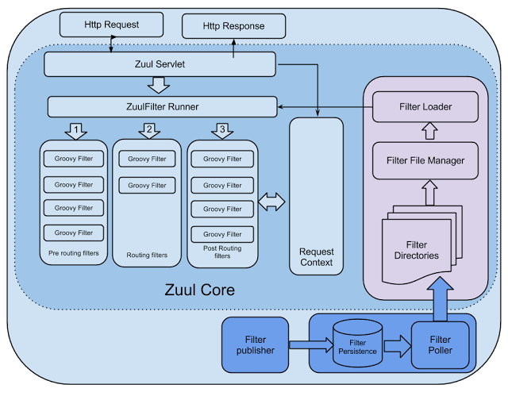
Zuul提供了一个框架，可以对过滤器进行动态的加载，编译，运行。过滤器之间没有直接的相互通信。他们是通过一个RequestContext的静态类来进行数据传递的。RequestContext类中有ThreadLocal变量来记录每个Request所需要传递的数据。

Zuul简单应用

准备工作
在使用Zuul之前，我们先构建一个服务注册中心、以及两个简单的服务，比如：我构建了一个service-A feng-producer，一个service-B feng-provider-user。然后启动eureka-server和这两个服务。通过访问eureka-server，我们可以看到service-A feng-producer 和service-B feng-provider-user已经注册到了服务中心。
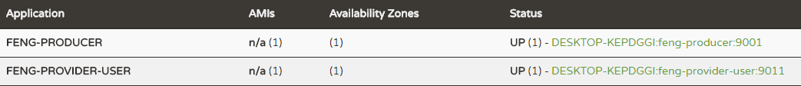

开始使用Zuul
- 引入依赖spring-cloud-starter-zuul、spring-cloud-starter-eureka，如果不是通过指定serviceId的方式，eureka依赖不需要，但是为了对服务集群细节的透明性，还是用serviceId来避免直接引用url的方式吧。
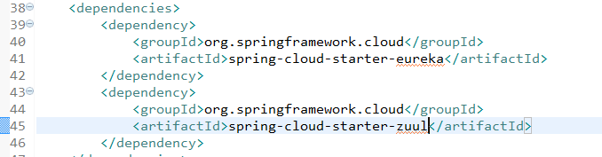

应用主类使用@EnableZuulProxy注解开启Zuul
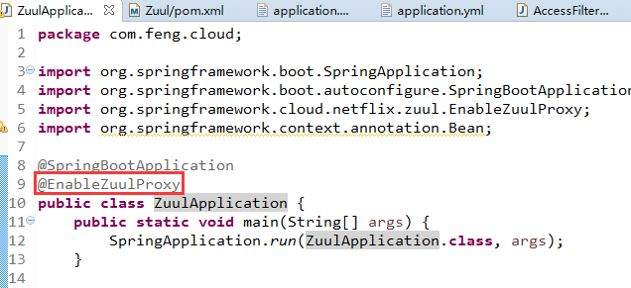
application.properties中配置Zuul应用的基础信息，如：应用名、服务端口等。
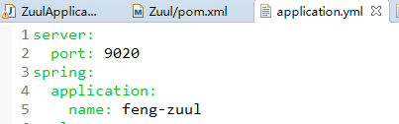

服务路由
通过服务路由的功能，我们在对外提供服务的时候，只需要通过暴露Zuul中配置的调用地址就可以让调用方统一的来访问我们的服务，而不需要了解具体提供服务的主机信息了。
在Zuul中提供了两种映射方式：
- 通过url直接映射，我们可以如下配置
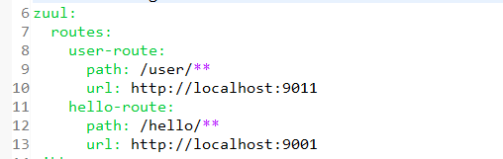
该配置，定义了，所有到Zuul的中规则为：/user/**的访问都映射到http://localhost:9011/上，也就是说当我们访问http://localhost:9020/user/2的时候，Zuul会将该请求路由到：http://localhost:9011/2上。

测试结果
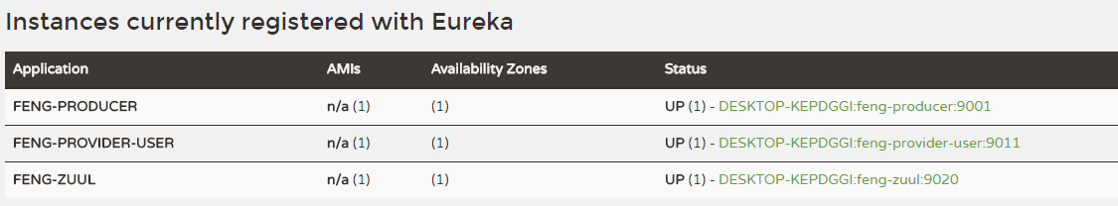
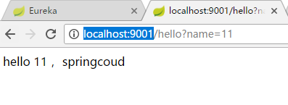
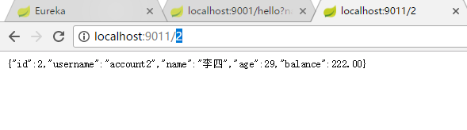
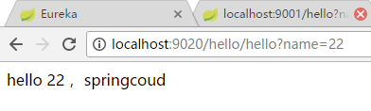
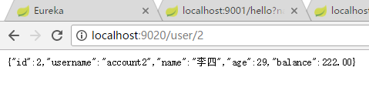

Zuul服务过滤
在完成了服务路由之后，我们对外开放服务还需要一些安全措施来保护客户端只能访问它应该访问到的资源。所以我们需要利用Zuul的过滤器来实现我们对外服务的安全控制。
在服务网关中定义过滤器只需要继承ZuulFilter抽象类实现其定义的四个抽象函数就可对请求进行拦截与过滤。
比如下面的例子，定义了一个Zuul过滤器，实现了在请求被路由之前检查请求中是否有accessToken参数，若有就进行路由，若没有就拒绝访问，返回401 Unauthorized错误。
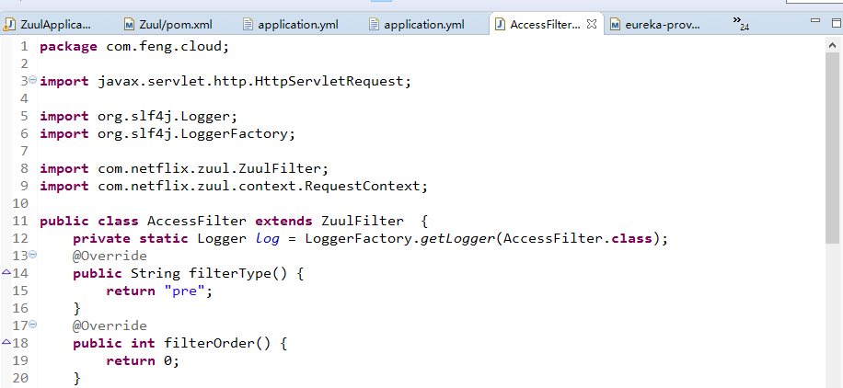
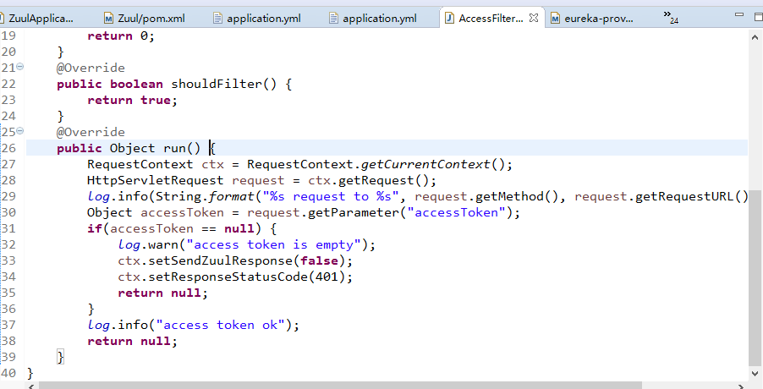
自定义过滤器的实现，需要继承ZuulFilter，需要重写实现下面四个方法：
- filterType：返回一个字符串代表过滤器的类型，在zuul中定义了四种不同生命周期的过滤器类型，具体如下：
  - pre：可以在请求被路由之前调用
  - routing：在路由请求时候被调用
  - post：在routing和error过滤器之后被调用
  - error：处理请求时发生错误时被调用
- filterOrder：通过int值来定义过滤器的执行顺序
- shouldFilter：返回一个boolean类型来判断该过滤器是否要执行，所以通过此函数可实现过滤器的开关。在上例中，我们直接返回true，所以该过滤器总是生效。
- run：过滤器的具体逻辑。需要注意，这里我们通过ctx.setSendZuulResponse(false)令zuul过滤该请求，不对其进行路由，然后通过ctx.setResponseStatusCode(401)设置了其返回的错误码，当然我们也可以进一步优化我们的返回，比如，通过ctx.setResponseBody(body)对返回body内容进行编辑等。
在实现了自定义过滤器之后，还需要实例化该过滤器才能生效，我们只需要在应用主类中增加如下内容：
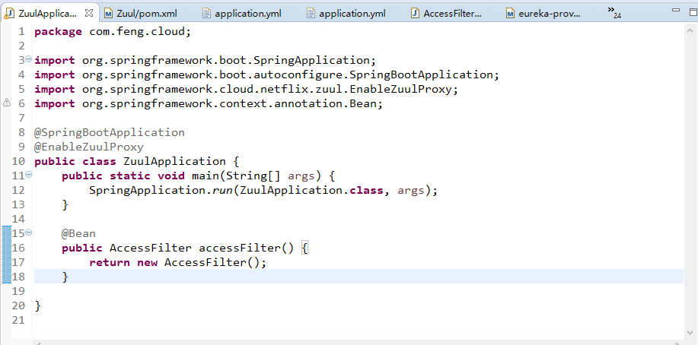
启动该服务网关后，访问：
- http://localhost:9020/hello/hello?name=22：返回401错误
- http://localhost:9020/hello/hello?name=22&accessToken=token：正确路由返回经果
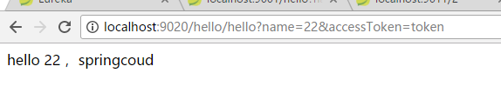

Zull应用总结
最后，总结一下为什么服务网关是微服务架构的重要部分，是我们必须要去做的原因：
- 不仅仅实现了路由功能来屏蔽诸多服务细节，更实现了服务级别、均衡负载的路由。
- 实现了接口权限校验与微服务业务逻辑的解耦。通过服务网关中的过滤器，在各生命周期中去校验请求的内容，将原本在对外服务层做的校验前移，保证了微服务的无状态性，同时降低了微服务的测试难度，让服务本身更集中关注业务逻辑的处理。
- 实现了断路器，不会因为具体微服务的故障而导致服务网关的阻塞，依然可以对外服务。
我们对于Zuul的第一印象通常是这样的：它包含了对请求的路由和过滤两个功能，其中路由功能负责将外部请求转发到具体的微服务实例上，是实现外部访问统一入口的基础；而过滤器功能则负责对请求的处理过程进行干预，是实现请求校验、服务聚合等功能的基础。

Zuul路由配置详解

路由 routes
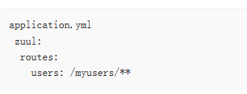
这表示，HTTP调用 “/myusers” 会转到 “user” 服务
（例如：”/myusers/101”跳转到”/101”）。

Path,serviceid
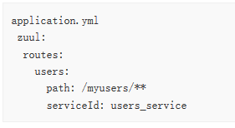
这表示，HTTP调用 “/myuser”会跳转到”users_servie”服务。路由必须配置一个可以被指定为”ant路径匹配原则”的”path”，所以“/myusers/”只能匹配一个层级, 但”/myusers/*“可以匹配多级.（附注：Ant path 匹配原则）

Path,url
后端的配置既可以是”serviceId”(对于服务发现中的服务), 也可以是”url”(物理地址), 例如:
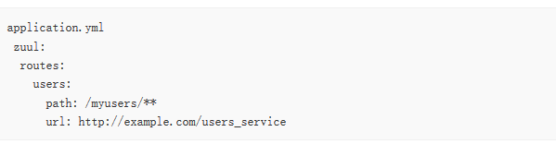

Path,ribbon方式

url-routes的方式不会执行 HystrixCommand 也不会通过Ribbon负载多个URLS。要实现这些，需给这个serviceid指定一个service-route并配置一个Ribbon client
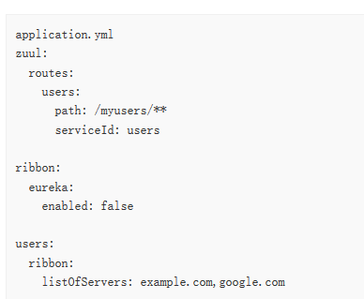

正则表达式
你可以使用regexmapper提供serviceId和routes之间的绑定. 它使用正则表达式组来从serviceId提取变量, 然后注入到路由表达式中.
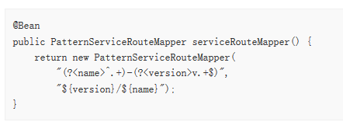
这表示serviceId “myusers-v1” 将会被映射到 “/v1/myusers/“.任何正则表达式都可以，但是所有的命名组都必须在servicePattern和routePattern中存在。如果servicePattern没有匹配到一个serviceId，默认的行为会被启用。在上面的例子中，serviceId”myusers”将会映射到”/myusers/“(没有发现版本)这个特性默认是禁用的，而且只用于发现的服务。

前缀 zuul.prefix
给所有映射添加前缀，可以设置 zuul.prefix 一个值，比如/api。这个前缀默认会删除，在请求跳转之前。（通过 zuul.stripPrefix=false 可以关闭这个功能）。你也可以在单个服务中关闭这个功能, 例如:
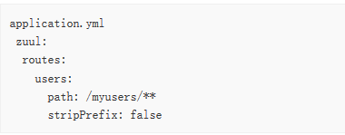
zuul.stripPrefix只使用于使用了zuul.prefix配置情况下。在一个定义好了的 route’s path中不会有任何影响。
在这个例子中，”users”service的请求”/myusers/101”将会跳转到”/myusers/101”。

忽略 ignoredServices
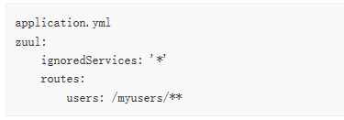
在这个例子中，所有的服务都会被忽略，除了“users”。

忽略某些路径 ignoredPatterns
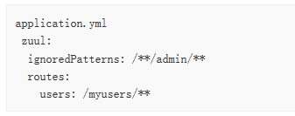
这个的意思是所有请求, 比如”/myusers/101”的请求会跳转到”users”服务的”/101”, 但包含”/admin/”的请求将不被处理.

敏感Header设置
在同一个系统的多个服务之间中分享headers是可以的，但是你可能不想把一些敏感headers泄露到下游服务器。你可以指定一批忽略的headers列表在路由配置中。Cookies扮演了一个特殊的角色, 因为他们很好的在浏览器中定义, 而且他们总是被认为是敏感的. 如果代理的客户端是浏览器, 则对于下游服务来说对用户, cookies会引起问题, 因为他们都混在一起。(所有下游服务看起来认为他们来自同一个地方)。
如果你对于你的服务设计很细心，比如，如果只有一个下游的服务设置了cookies，你可能会让它从后端服务一直追溯到前端调用者，如果你的代理设置了cookies而且所有你的后端服务都是同一系统的一部分，它可以很自然的共享（比如使用spring session去联系一些共享状态）。除此之外，任何下游服务设置的cookies可以能不会对前端调用者产生作用。所以建议对不属于你的域名的部分在routes里将 “Set-Cookie”和“Cookie”添加到敏感headers。 即使是属于你的域名的路由, 尝试仔细思考在允许cookies流传在它们和代理之间意味着什么。

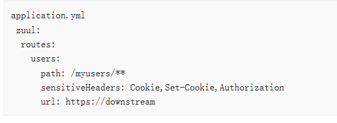
敏感headers也支持全局设置 zuul.sensitiveHeaders. 如果在单个路由中设置 sensitiveHeaders 会覆盖全局 sensitiveHeaders 设置.

忽略Header
除了每个route敏感头以外, 你可以设置一个全局的 zuul.ignoredHeaders 在下游相互调用间去丢弃这些值(包括请求和响应).
Zuul:
ignoredHeaders:Header1,Herder2

Zuul过滤器详解

过滤器概念及用途
过滤器是由Groovy写成。这些过滤器文件被放在Zuul Server上的特定目录下面。Zuul会定期轮询这些目录。修改过的过滤器会动态的加载到Zuul Server中以便于request使用。
过滤器功能负责对请求的处理过程进行干预，是实现请求校验、服务聚合等功能的基础。然而实际上，路由功能在真正运行时，它的路由映射和请求转发都是由几个不同的过滤器完成的。其中，路由映射主要通过pre类型的过滤器完成，它将请求路径与配置的路由规则进行匹配，以找到需要转发的目标地址；而请求转发的部分则是由route类型的过滤器来完成，对pre类型过滤器获得的路由地址进行转发。所以，过滤器可以说是Zuul实现API网关功能最为核心的部件，每一个进入Zuul的HTTP请求都会经过一系列的过滤器处理链得到请求响应并返回给客户端。
在Spring Cloud Zuul中实现的过滤器必须包含4个基本特征：过滤类型、执行顺序、执行条件、具体操作。这些元素看着似乎非常的熟悉，实际上它就是ZuulFilter接口中定义的四个抽象方法：
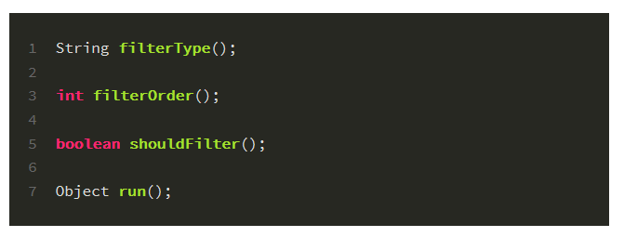
它们各自的含义与功能总结如下：
- filterType：该函数需要返回一个字符串来代表过滤器的类型，而这个类型就是在HTTP请求过程中定义的各个阶段。在Zuul中默认定义了四种不同生命周期的过滤器类型，具体如下：
- PRE：这种过滤器在请求到达Origin Server之前调用。比如身份验证，在集群中选择请求的Origin Server，记log等。
- ROUTING：在这种过滤器中把用户请求发送给Origin Server。发送给Origin Server的用户请求在这类过滤器中build。并使用Apache HttpClient或者Netfilx Ribbon发送给Origin Server。
- POST：这种过滤器在用户请求从Origin Server返回以后执行。比如在返回的response上面加response header，做各种统计等。并在该过滤器中把response返回给客户。
- ERROR：在其他阶段发生错误时执行该过滤器。
- 客户定制：比如我们可以定制一种STATIC类型的过滤器，用来模拟生成返回给客户的response。
- filterOrder：通过int值来定义过滤器的执行顺序，数值越小优先级越高。
- shouldFilter：返回一个boolean类型来判断该过滤器是否要执行。我们可以通过此方法来指定过滤器的有效范围。
run：过滤器的具体逻辑。在该函数中，我们可以实现自定义的过滤逻辑，来确定是否要拦截当前的请求，不对其进行后续的路由，或是在请求路由返回结果之后，对处理结果做一些加工等。
下面有几种标准的过滤器类型：
Zuul可以通过加载动态过滤机制，从而实现以下各项功能：
- 验证与安全保障: 识别面向各类资源的验证要求并拒绝那些与要求不符的请求。
- 审查与监控: 在边缘位置追踪有意义数据及统计结果，从而为我们带来准确的生产状态结论。
- 动态路由: 以动态方式根据需要将请求路由至不同后端集群处。
- 压力测试: 逐渐增加指向集群的负载流量，从而计算性能水平。
- 负载分配: 为每一种负载类型分配对应容量，并弃用超出限定值的请求。
- 静态响应处理: 在边缘位置直接建立部分响应，从而避免其流入内部集群。
- 多区域弹性: 跨越AWS区域进行请求路由，旨在实现ELB使用多样化并保证边缘位置与使用者尽可能接近。

请求生命周期
上一节中，对于Spring Cloud Zuul中的过滤器类型filterType，我们已经做过一些简单的介绍，Zuul默认定义了四个不同的过滤器类型，它们覆盖了一个外部HTTP请求到达API网关，直到返回请求结果的全部生命周期。下图源自Zuul的官方WIKI中关于请求生命周期的图解，它描述了一个HTTP请求到达API网关之后，如何在各个不同类型的过滤器之间流转的详细过程。
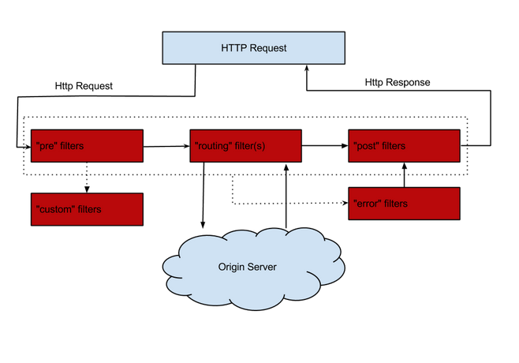
从上图中，我们可以看到，当外部HTTP请求到达API网关服务的时候，首先它会进入
- 第一个阶段pre，在这里它会被pre类型的过滤器进行处理，该类型的过滤器主要目的是在进行请求路由之前做一些前置加工，比如请求的校验等。
- 在完成了pre类型的过滤器处理之后，请求进入第二个阶段routing，也就是之前说的路由请求转发阶段，请求将会被routing类型过滤器处理，这里的具体处理内容就是将外部请求转发到具体服务实例上去的过程。
- 当服务实例将请求结果都返回之后，routing阶段完成，请求进入第三个阶段post，此时请求将会被post类型的过滤器进行处理，这些过滤器在处理的时候不仅可以获取到请求信息，还能获取到服务实例的返回信息，所以在post类型的过滤器中，我们可以对处理结果进行一些加工或转换等内容。
- 另外，还有一个特殊的阶段error，该阶段只有在上述三个阶段中发生异常的时候才会触发，但是它的最后流向还是post类型的过滤器，因为它需要通过post过滤器将最终结果返回给请求客户端。

核心过滤器
在Spring Cloud Zuul中，为了让API网关组件可以更方便的上手使用，它在HTTP请求生命周期的各个阶段默认地实现了一批核心过滤器，它们会在API网关服务启动的时候被自动地加载和启用。我们可以在源码中查看和了解它们，它们定义于spring-cloud-netflix-core模块的org.springframework.cloud.netflix.zuul.filters包下。
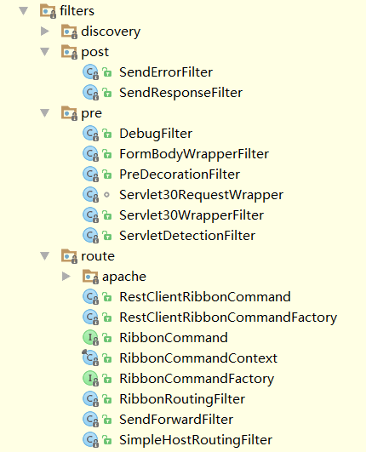
默认实现的核心过滤器
如上图所示，在默认启用的过滤器中包含了三种不同生命周期的过滤器，这些过滤器都非常重要，可以帮助我们理解Zuul对外部请求处理的过程，以及帮助我们如何在此基础上扩展过滤器去完成自身系统需要的功能。下面，我们将逐个地对这些过滤器做一些详细的介绍：

pre过滤器
- ServletDetectionFilter：它的执行顺序为-3，是最先被执行的过滤器。该过滤器总是会被执行，主要用来检测当前请求是通过Spring的DispatcherServlet处理运行，还是通过ZuulServlet来处理运行的。它的检测结果会以布尔类型保存在当前请求上下文的isDispatcherServletRequest参数中，这样在后续的过滤器中，我们就可以通过RequestUtils.isDispatcherServletRequest()和RequestUtils.isZuulServletRequest()方法判断它以实现做不同的处理。一般情况下，发送到API网关的外部请求都会被Spring的DispatcherServlet处理，除了通过/zuul/路径访问的请求会绕过DispatcherServlet，被ZuulServlet处理，主要用来应对处理大文件上传的情况。另外，对于ZuulServlet的访问路径/zuul/，我们可以通过zuul.servletPath参数来进行修改。
- Servlet30WrapperFilter：它的执行顺序为-2，是第二个执行的过滤器。目前的实现会对所有请求生效，主要为了将原始的HttpServletRequest包装成Servlet30RequestWrapper对象。
- FormBodyWrapperFilter：它的执行顺序为-1，是第三个执行的过滤器。该过滤器仅对两种类请求生效，第一类是Content-Type为application/x-www-form-urlencoded的请求，第二类是Content-Type为multipart/form-data并且是由Spring的DispatcherServlet处理的请求（用到了ServletDetectionFilter的处理结果）。而该过滤器的主要目的是将符合要求的请求体包装成FormBodyRequestWrapper对象。
- DebugFilter：它的执行顺序为1，是第四个执行的过滤器。该过滤器会根据配置参数zuul.debug.request和请求中的debug参数来决定是否执行过滤器中的操作。而它的具体操作内容则是将当前的请求上下文中的debugRouting和debugRequest参数设置为true。由于在同一个请求的不同生命周期中，都可以访问到这两个值，所以我们在后续的各个过滤器中可以利用这两值来定义一些debug信息，这样当线上环境出现问题的时候，可以通过请求参数的方式来激活这些debug信息以帮助分析问题。另外，对于请求参数中的debug参数，我们也可以通过zuul.debug.parameter来进行自定义。
- PreDecorationFilter：它的执行顺序为5，是pre阶段最后被执行的过滤器。该过滤器会判断当前请求上下文中是否存在forward.to和serviceId参数，如果都不存在，那么它就会执行具体过滤器的操作（如果有一个存在的话，说明当前请求已经被处理过了，因为这两个信息就是根据当前请求的路由信息加载进来的）。而它的具体操作内容就是为当前请求做一些预处理，比如：进行路由规则的匹配、在请求上下文中设置该请求的基本信息以及将路由匹配结果等一些设置信息等，这些信息将是后续过滤器进行处理的重要依据，我们可以通过RequestContext.getCurrentContext()来访问这些信息。另外，我们还可以在该实现中找到一些对HTTP头请求进行处理的逻辑，其中包含了一些耳熟能详的头域，比如：X-Forwarded-Host、X-Forwarded-Port。另外，对于这些头域的记录是通过zuul.addProxyHeaders参数进行控制的，而这个参数默认值为true，所以Zuul在请求跳转时默认地会为请求增加X-Forwarded-*头域，包括：X-Forwarded-Host、X-Forwarded-Port、X-Forwarded-For、X-Forwarded-Prefix、X-Forwarded-Proto。我们也可以通过设置zuul.addProxyHeaders=false关闭对这些头域的添加动作。

route过滤器
- RibbonRoutingFilter：它的执行顺序为10，是route阶段第一个执行的过滤器。该过滤器只对请求上下文中存在serviceId参数的请求进行处理，即只对通过serviceId配置路由规则的请求生效。而该过滤器的执行逻辑就是面向服务路由的核心，它通过使用Ribbon和Hystrix来向服务实例发起请求，并将服务实例的请求结果返回。
- SimpleHostRoutingFilter：它的执行顺序为100，是route阶段第二个执行的过滤器。该过滤器只对请求上下文中存在routeHost参数的请求进行处理，即只对通过url配置路由规则的请求生效。而该过滤器的执行逻辑就是直接向routeHost参数的物理地址发起请求，从源码中我们可以知道该请求是直接通过httpclient包实现的，而没有使用Hystrix命令进行包装，所以这类请求并没有线程隔离和断路器的保护。
- SendForwardFilter：它的执行顺序为500，是route阶段第三个执行的过滤器。该过滤器只对请求上下文中存在forward.to参数的请求进行处理，即用来处理路由规则中的forward本地跳转配置。

post过滤器
- SendErrorFilter：它的执行顺序为0，是post阶段第一个执行的过滤器。该过滤器仅在请求上下文中包含error.status_code参数（由之前执行的过滤器设置的错误编码）并且还没有被该过滤器处理过的时候执行。而该过滤器的具体逻辑就是利用请求上下文中的错误信息来组织成一个forward到API网关/error错误端点的请求来产生错误响应。
- SendResponseFilter：它的执行顺序为1000，是post阶段最后执行的过滤器。该过滤器会检查请求上下文中是否包含请求响应相关的头信息、响应数据流或是响应体，只有在包含它们其中一个的时候就会执行处理逻辑。而该过滤器的处理逻辑就是利用请求上下文的响应信息来组织需要发送回客户端的响应内容。

过滤器运行顺序
下图是对上述过滤器根据顺序、名称、功能、类型做了综合的整理，可以帮助我们在自定义过滤器或是扩展过滤器的时候用来参考并全面地考虑整个请求生命周期的处理过程。
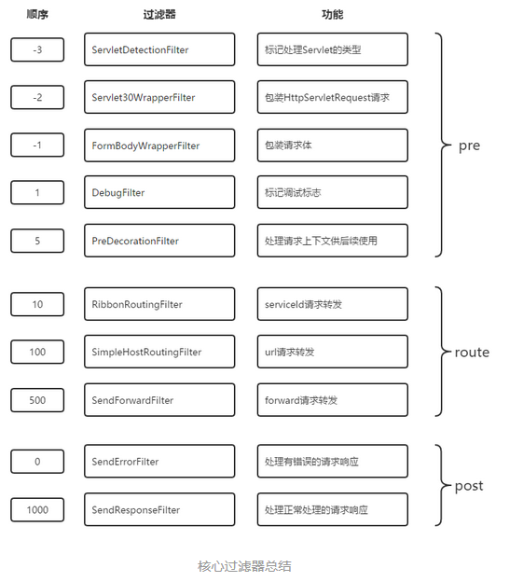

Zuul异常处理-error过滤器使用
上文中，我们详细介绍了Spring Cloud Zuul中自己实现的一些核心过滤器，以及这些过滤器在请求生命周期中的不同作用。我们会发现在这些核心过滤器中并没有实现error阶段的过滤器。接下来，本文将介绍如何利用error过滤器来实现统一的异常处理。

过滤器中抛出异常的问题
首先，我们可以来看看默认情况下，过滤器中抛出异常Spring Cloud Zuul会发生什么现象。我们创建一个pre类型的过滤器，并在该过滤器的run方法实现中抛出一个异常。比如下面的实现，在run方法中调用的doSomething方法将抛出RuntimeException异常。
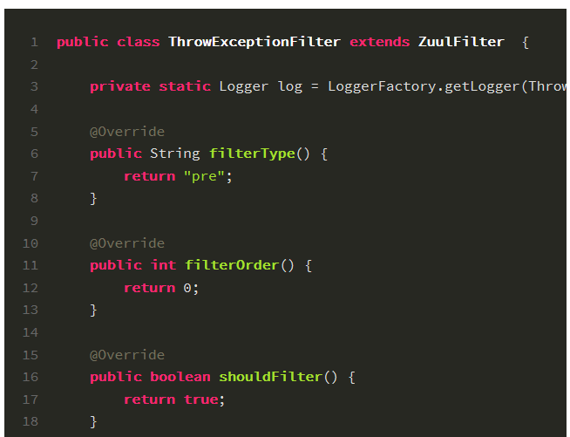
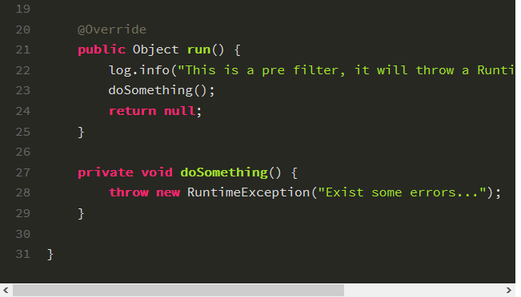
运行网关程序并访问某个路由请求，此时我们会发现：在API网关服务的控制台中输出了ThrowExceptionFilter的过滤逻辑中的日志信息，但是并没有输出任何异常信息，同时发起的请求也没有获得任何响应结果。为什么会出现这样的情况呢？我们又该如何在过滤器中处理异常呢？

解决方案一：严格的try-catch处理
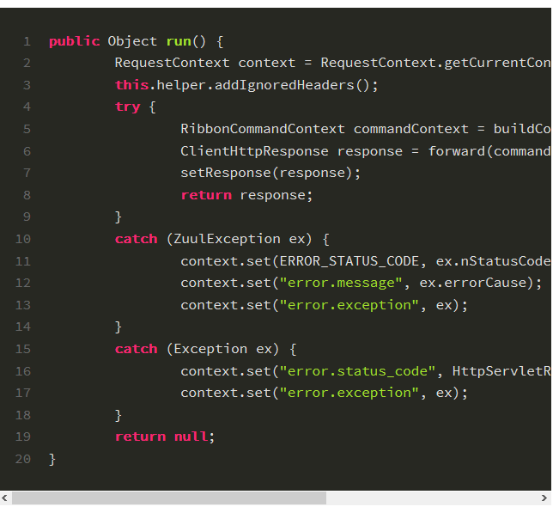
可以看到，整个发起请求的逻辑都采用了try-catch块处理。在catch异常的处理逻辑中并没有做任何输出操作，而是往请求上下文中添加一些error相关的参数，主要有下面三个参数：
- error.status_code：错误编码
- error.exception：Exception异常对象
- error.message：错误信息
其中，error.status_code参数就是SendErrorFilter过滤器用来判断是否需要执行的重要参数。我们可以参考RibbonRoutingFilter的实现对ThrowExceptionFilter的run方法做一些异常处理的改造，具体如下：
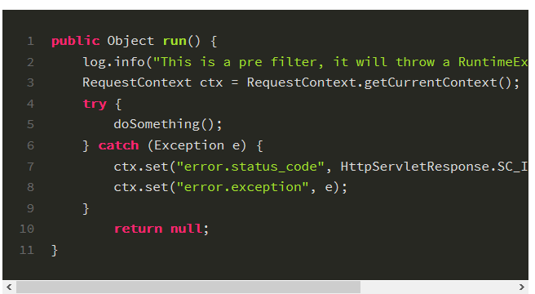
通过上面的改造之后，我们再尝试访问之前的接口，这个时候我们可以得到如下响应内容：
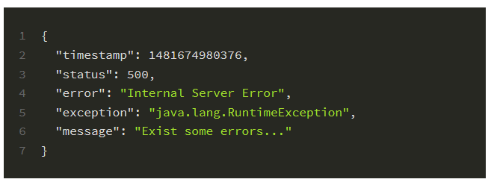
此时，我们的异常信息已经被SendErrorFilter过滤器正常处理并返回给客户端了，同时在网关的控制台中也输出了异常信息。从返回的响应信息中，我们可以看到几个我们之前设置在请求上下文中的内容，它们的对应关系如下：
- status：对应error.status_code参数的值
- exception：对应error.exception参数中Exception的类型
- message：对应error.exception参数中Exception的message信息。对于message的信息，我们在过滤器中还可以通过ctx.set("error.message", "自定义异常消息");来定义更友好的错误信息。SendErrorFilter会优先取error.message来作为返回的message内容，如果没有的话才会使用Exception中的message信息

解决方案二：ErrorFilter处理
通过上面的分析与实验，我们已经知道如何在过滤器中正确的处理异常，让错误信息能够顺利地流转到后续的SendErrorFilter过滤器来组织和输出。但是，即使我们不断强调要在过滤器中使用try-catch来处理业务逻辑并往请求上下文添加异常信息，但是不可控的人为因素、意料之外的程序因素等，依然会使得一些异常从过滤器中抛出，对于意外抛出的异常又会导致没有控制台输出也没有任何响应信息的情况出现，那么是否有什么好的方法来为这些异常做一个统一的处理呢？
这个时候，我们就可以用到error类型的过滤器了。由于在请求生命周期的pre、route、post三个阶段中有异常抛出的时候都会进入error阶段的处理，所以我们可以通过创建一个error类型的过滤器来捕获这些异常信息，并根据这些异常信息在请求上下文中注入需要返回给客户端的错误描述，这里我们可以直接沿用在try-catch处理异常信息时用的那些error参数，这样就可以让这些信息被SendErrorFilter捕获并组织成消息响应返回给客户端。比如，下面的代码就实现了这里所描述的一个过滤器：
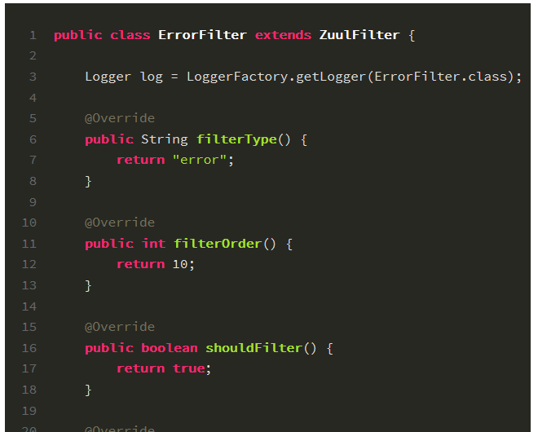
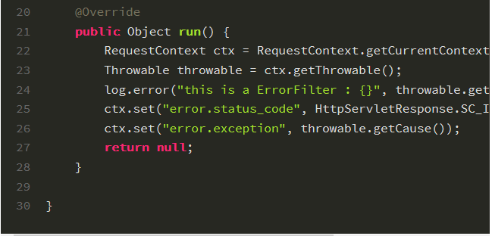
在将该过滤器加入到我们的API网关服务之后，我们可以尝试使用之前介绍try-catch处理时实现的ThrowExceptionFilter（不包含异常处理机制的代码），让该过滤器能够抛出异常。这个时候我们再通过API网关来访问服务接口。此时，我们就可以在控制台中看到ThrowExceptionFilter过滤器抛出的异常信息，并且请求响应中也能获得如下的错误信息内容，而不是什么信息都没有的情况了。
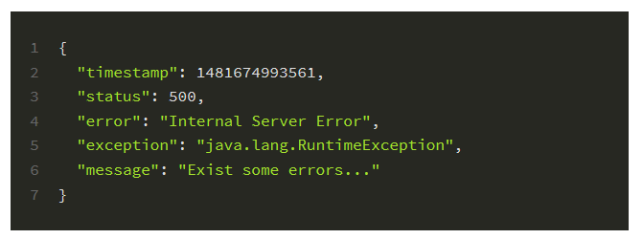

todo-消息驱动 Spring Cloud Stream [strim]
待整理。

todo-分布式服务跟踪Spring Cloud Sleuth [sluth]
待整理。

todo-其他

Spring Cloud Commons：普通抽象

Spring Cloud Security
待整理。

Spring Cloud Consul
Spring Cloud Consul：封装了Consul操作，consul是一个服务发现与配置工具

Spring Cloud Zookeeper
操作Zookeeper的工具包，用于使用zookeeper方式的服务注册和发现。

Spring Cloud为Cloud Foundry

Spring Cloud Contract

Spring Cloud Task

